Администрация Краснодарского края
Министерство гражданской обороны и чрезвычайных ситуаций Краснодарского края
Государственное казенное учреждение Краснодарского края
"Территориальный центр мониторинга и прогнозирования чрезвычайных ситуаций природного и техногенного характера"
29.12.2022  № ТЦМП – 1221  Красная ул., д. 180 А, офис 1002  г. Краснодар, 350020  Тел/факс. +7 (861 )251-65-39 | Главам муниципальных образований Краснодарского края.  Начальнику ГУ МЧС России по Краснодарскому краю  Согласно расчету рассылки  Оперативному дежурному ЕДДС по Краснодарскому краю (для отправки в приемные органов исполнительной власти края и организаций согласно перечню).  Электронная почта

Долгосрочный прогноз чрезвычайных ситуаций,

обусловленный циклическими явлениями в 2023 г.

Подготовлен на основе информации Краснодарского ЦГМС филиала ФГБУ «Северо-Кавказское УГМС», ФГБУ «СЦГМС ЧАМ», Кубанского БВУ, Государственного управления ветеринарии Краснодарского края, ФГБУН Федеральный исследовательский центр «Единая геофизическая служба Российской академии наук», ФГБУ «Гидроспецгеология» филиал «Южный региональный центр ГМСН», филиала ФГУ «Россельхозцентр» по Краснодарскому краю, Управления Федеральной службы по надзору в сфере защиты прав потребителей и благополучия человека по Краснодарскому краю

I. Оценка обстановки за 12 месяцев 2022 года.

  - Чрезвычайные ситуации и происшествия.
За прошедшие 12 месяцев 2022 года (по состоянию на 26.12.2022) на территории Краснодарского края было зарегистрировано 16 чрезвычайных ситуаций. Из них 6 чрезвычайных ситуаций природного характера муниципального уровня и 10 техногенного характера (9 локального уровня, 1 муниципального уровня).

ЧС природного характера муниципального уровня:

21 января 2022 г. в МО Славянский район в результате выпадения сильных осадков в виде дождя, мокрого снега, снега, переувлажнения почвы, произошло налипание мокрого снега на проводах и деревьях, затруднение движения на дорогах а также подтопление придворовых, придомовых территорий и домов в девяти населенных пунктах: г. Славянск на Кубани, ст. Анастасиевская, ст. Петровская, п. Совхозный, хутор Нещадимовский, хутор Бараниковский, ст. Черноерковская, п. Целинный, хутор Прикубанский (рисунок 1). Всего в зону подтопления попало 133746 человек, в том числе 34963 ребенка. Пострадало 854 человека, в том числе 215 детей. Погибших нет. Было эвакуировано 12 человек, в том числе 4 ребенка.

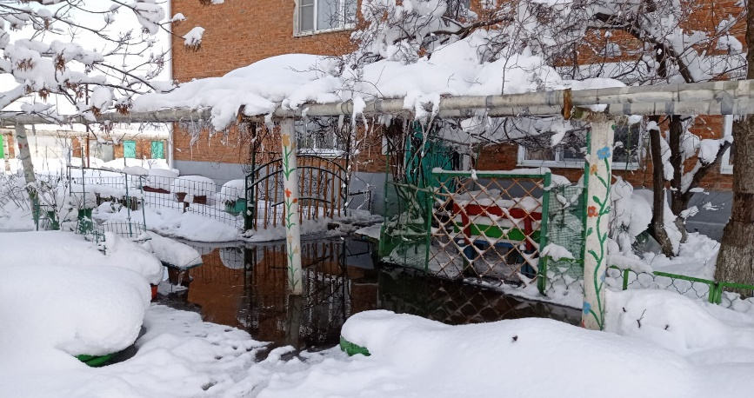

Рисунок 1. Подтопления в МО Славянский район 21.01.2022

24 января 2022 г. в МО Северский район в связи с выпадением сильных осадков в виде снега, произошли массовые обрывы линий электропередач и как следствие, нарушение энергоснабжения в 11 населенных пунктах: ст. Новодмитриевская, ст. Смоленская, с. Львовское, ст. Ставропольская, ст. Северская, ст. Азовская, п. Ильский, ст. Калужская; с. Шабановское, с. Тхамаха, ст. Убинская (Рисунок 2). В зону отключения попало 124697 человек, в том числе 32756 детей. Пострадало 8627 человек, в том числе 2111 детей. Погибших нет. Было эвакуировано 35 человек, в том числе 18 детей.

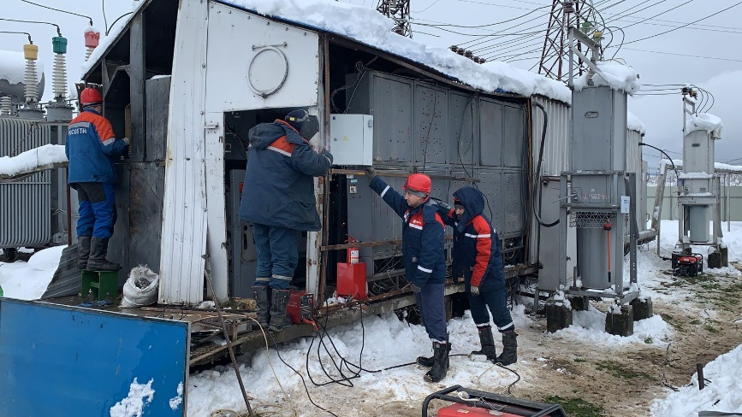

Рисунок 2. Сильный снег в МО Северский район 24.01.2022

12 февраля 2022 г. в МО г. Сочи произошла просадка грунта под жилым многоквартирным 6-ти подъездным, 5-ти этажным домом. (рисунок 3). В зону ЧС попало 210 человек, в том числе 37 детей. Пострадало 189 человек, в том числе 37 детей. Погибших нет. Было эвакуировано 189 человек, в том числе 37 детей.

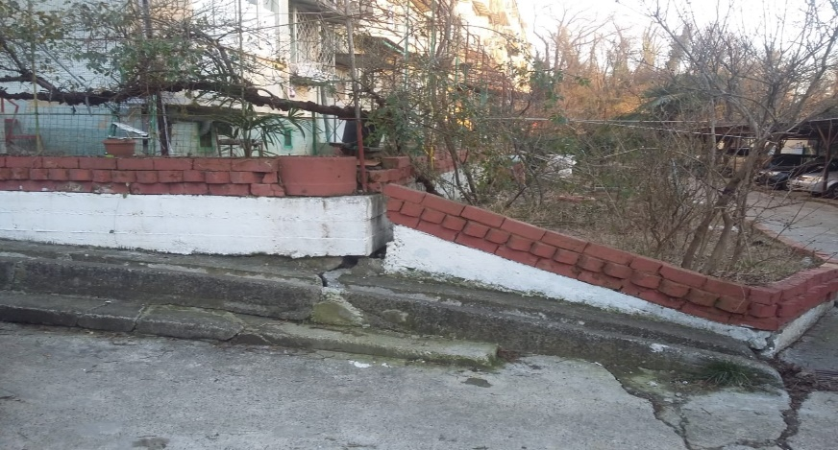

Рисунок 3. Просадка грунта в МО г. Сочи 12.02.2022

24 июня 2022 г. в МО г. Сочи, в результате выпадения интенсивных осадков в виде дождя (102 мм за сутки) в горной местности, произошло поднятие уровней воды в реках Лазаревского района. В результате произошло затопление проезжих частей, улиц, придворовых и придомовых территорий, 82 домовладений на территориях 11 населенных пунктах: микрорайон Головинка, микрорайон Солоники, с. Алексеевское, с. Зубова Щель, с. Каткова Щель, с. Марьино, с. Татьяновка, п. Мирный, аул. Большой Кичмай, аул. Малый Кичмай, аул. Тхагапш (рисунок 4). Также был смыт пешеходный подвесной мост в п. Татьяновка. Произошел сход селевых масс на автомобильную дорогу и железнодорожные пути. Всего в зону подтопления попало 6040 человек, в том числе 1632 ребенка. Пострадало 264 человека. Погибло 2 человека.

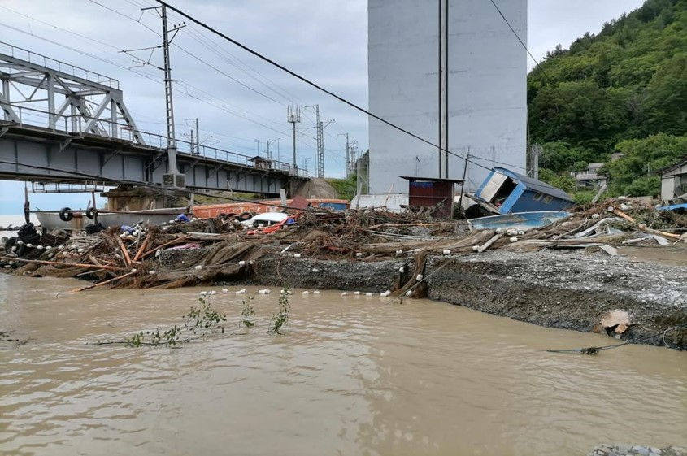

Рисунок 4. Затопления в МО г. Сочи 24.06.2022

11 июля 2022 г. в МО Славянский район в результате выпадения интенсивного ливневого дождя (126 мм за 12 часов), произошло подтопление придомовых территорий и домов в четырех населённых пунктах: г. Славянск-на-Кубани, ст. Петровская, п. Совхозный, хутор Галицын (рисунок 5). Всего в зону подтопления попало 84858 человек, в том числе 23571 ребенок. Пострадало 1105 человек, в том числе 227 детей. Было эвакуировано 7 человек, в том числе 3 ребенка.

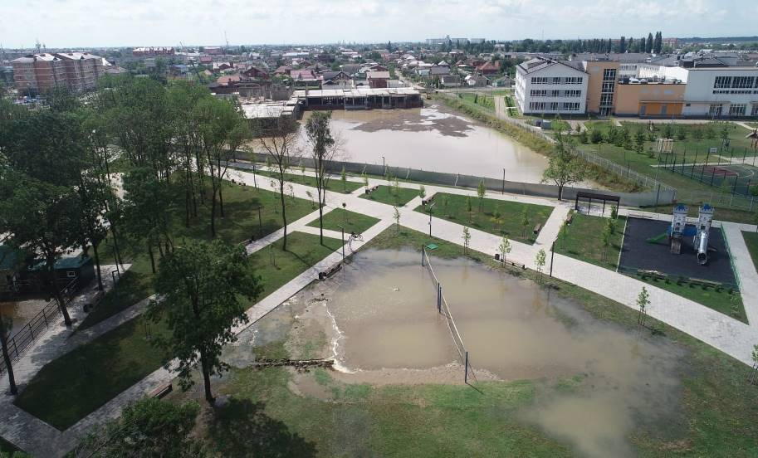

Рисунок 5. Подтопления в МО Славянский район 11.07.2022

22 июля 2022 г. в МО г. Сочи в связи с выпадением сильных дождей произошло затопление, придомовых территорий, участков дороги, подвальных помещений; в шесть многоквартирных домов вода заходила в подъезды (рисунок 6). Произошёл сход грязекаменной массы. В зону ЧС попало 519156 человек, в том числе 144210 детей. Пострадало 203 человека, в том числе 56 детей. Погиб 1 человек.

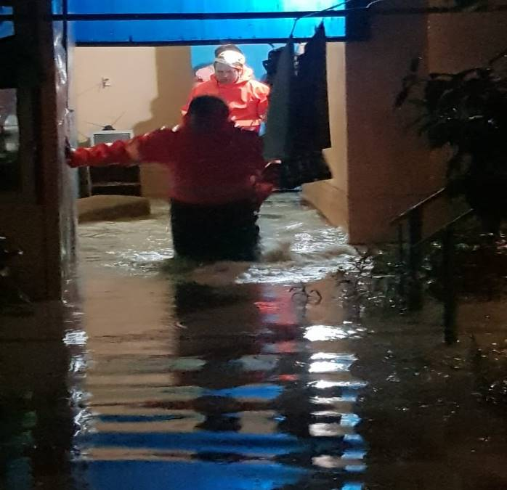

Рисунок 6. Затопления в МО г. Сочи 22.07.2022

ЧС техногенного характера локального уровня:
11 марта 2022 г. в МО г. Новороссийск в с. Борисовка при проведении земляных работ был обнаружен ВОП (ФАБ-100) времен ВОВ (рисунок 7). Была проведена эвакуация жителей трех близлежащих домов, всего эвакуировано 12 человек, из них 4 ребенка.

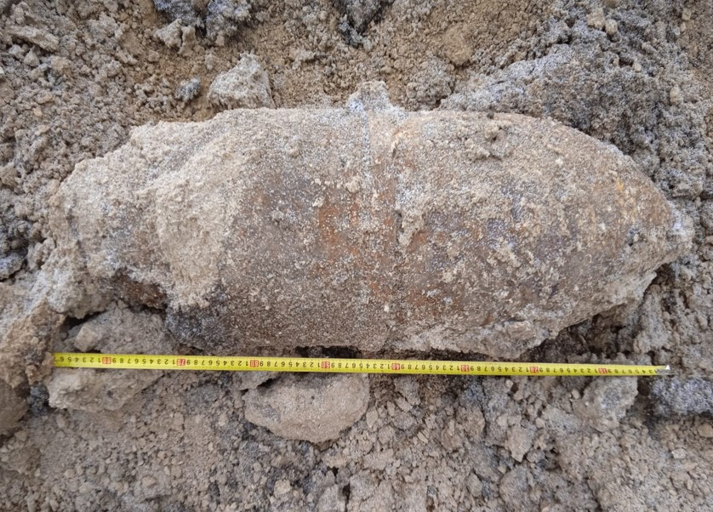

Рисунок 7. Обнаружение ВОП в МО г. Новороссийск 11.03.2022

17 апреля 2022 г. в МО Мостовской район между с. Унароково и хутором Трехречный при обработке сельскохозяйственных полей произошло падение вертолета «Ми-2» с последующим возгоранием, который выполнял сельскохозяйственные работы (рисунок 8). В результате падения погиб пилот. Разрушений на земле нет.

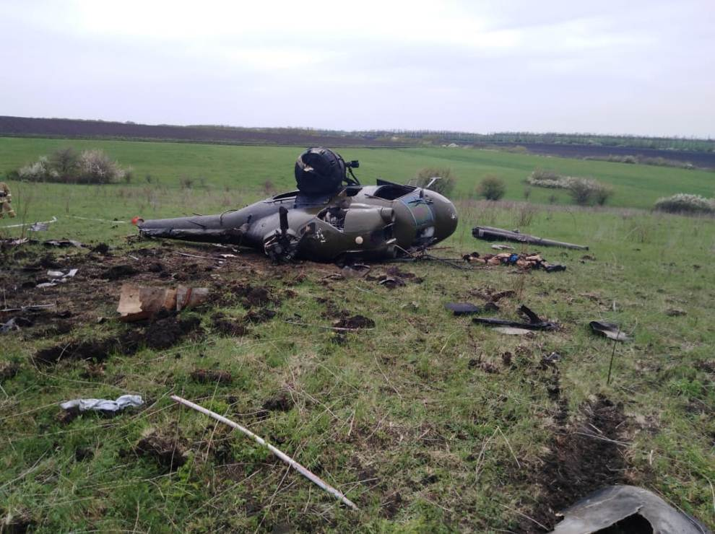

Рисунок 8. Падение вертолета в МО Мостовский район 17.04.2022
6 мая 2022 г. в МО г. Новороссийск при проведении земляных работ (строящаяся школа) был обнаружен ВОП (ФАБ-100) времен ВОВ. До жилого строения 100 метров (9-этажный МКД). В непосредственной близости (70 метров) находится МБДОУ детский сад №29. Была проведена эвакуация детей и персонала (всего 310 человек, из них 280 детей).

31 мая 2022 г. в МО г. Новороссийск в с. Мысхако при проведении земляных работ (строящийся частный дом) был обнаружен ВОП (ФАБ-100) времен ВОВ. Угрозы жилым строениям не было.

4 июня 2022 г. в МО Темрюкский район, в ст. Голубицкая произошло ДТП с участием маршрутного автобуса и легкового автомобиля (рисунок 9). Причина ДТП – водителю маршрутного автобуса стало плохо, он не справился с управлением, совершил съезд с проезжей части дороги и наезд на препятствие (дерево). В результате ДТП пострадало 16 человек, в том числе двое детей. Погибло 4 человека.

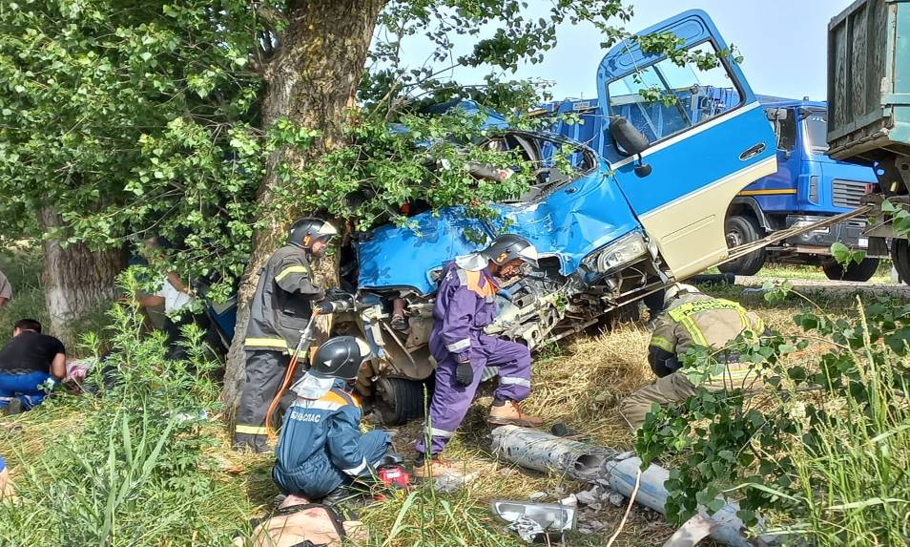

Рисунок 9. Крупное ДТП в МО Темрюкский район 04.06.2022

22 июня 2022 г. в МО г. Новороссийск в г. Новороссийск на строительной площадке, при проведении земляных работ была обнаружена 1 авиабомба времен ВОВ (ФАБ-100). Расстояние до ближайших жилых домов 50 метров, угрозы жилому сектору не было, эвакуация не проводилась.

2 июля 2022 г. в МО г. Новороссийск в с. Мысхако (район заброшенных виноградников) при проведении земляных работ был обнаружен ВОП (ФАБ-100) времен ВОВ.

15 июля 2022 г в МО Новокубанский район в поле, в районе ст. Прочноокопской, при обработке полей, упал самолет Ан-2 с двумя людьми на борту (рисунок 10). Оба пилота погибли. Причина падения – касание линий электропередач.
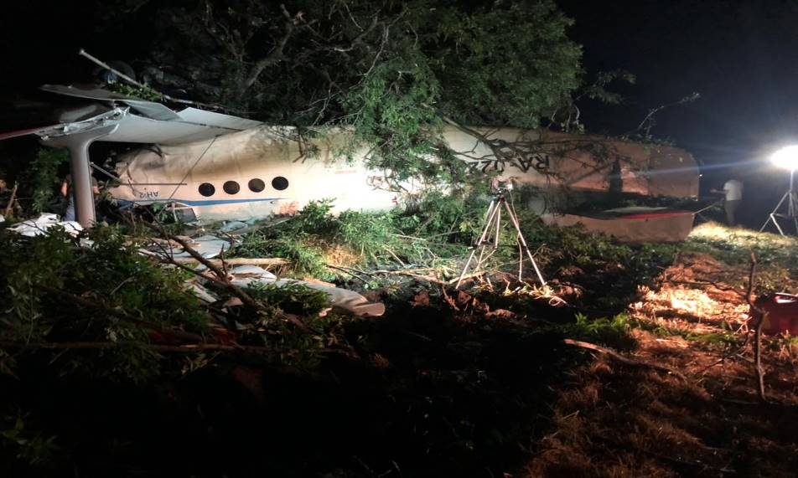

Рисунок 10. Падение самолета в МО Новокубанский район 15.07.2022

7 октября 2022 г. в МО г. Новороссийск, при проведении земляных работ на строительной площадке был обнаружен взрывоопасный предмет времён ВОВ (авиабомба ФАБ-100 - 1 шт.).

ЧС техногенного характера муниципального уровня:

17 октября 2022 г. в МО Ейский район произошло крушение военного самолета СУ-34 в жилом секторе, в результате чего произошел пожар и повреждение 9-ти этажного жилого дома (рисунок 11). Всего пострадало 48 человек (в том числе 10 детей), погибло – 15 человек (в том числе 3 детей).

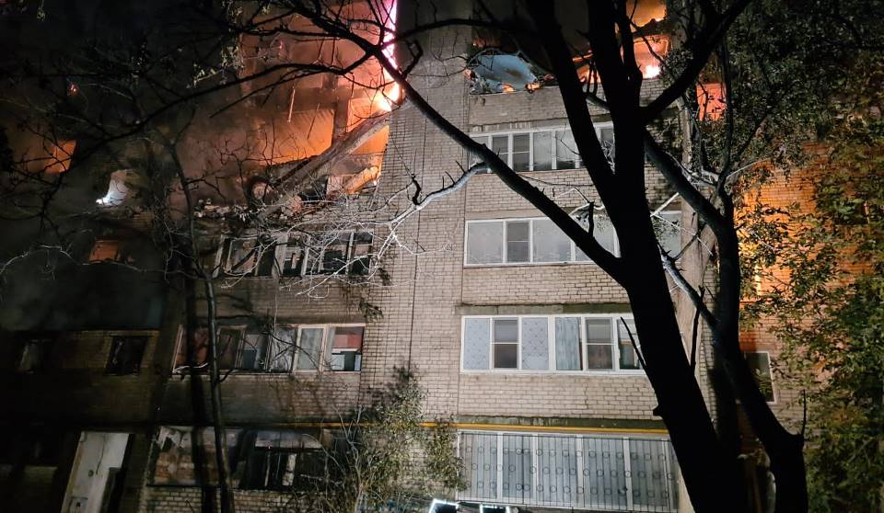

Рисунок 11. Падение самолета в МО Ейский район 17.10.2022

Анализ чрезвычайных ситуаций и происшествий, наблюдавшихся в Краснодарском крае за 12 месяцев 2022 года (по состоянию на 26.12.2022), показал, что в целом, преобладают чрезвычайные ситуации и происшествия техногенного характера 61 %, на долю природных ЧС и происшествий приходится 22 %, биолого-социальных 17 % (рисунок 12).

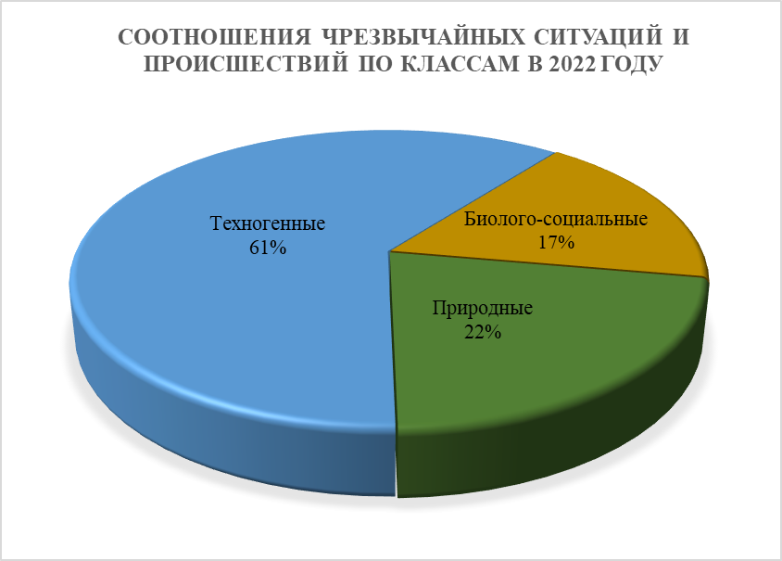

Рисунок 12. Соотношение чрезвычайных ситуаций и происшествий по классам в 2022 году.

В результате проведенного анализа наибольшее количество ЧС и происшествий природного, техногенного и биолого-социального характера отмечается в муниципальных образованиях г. Краснодар и г. Сочи (рисунок 13).

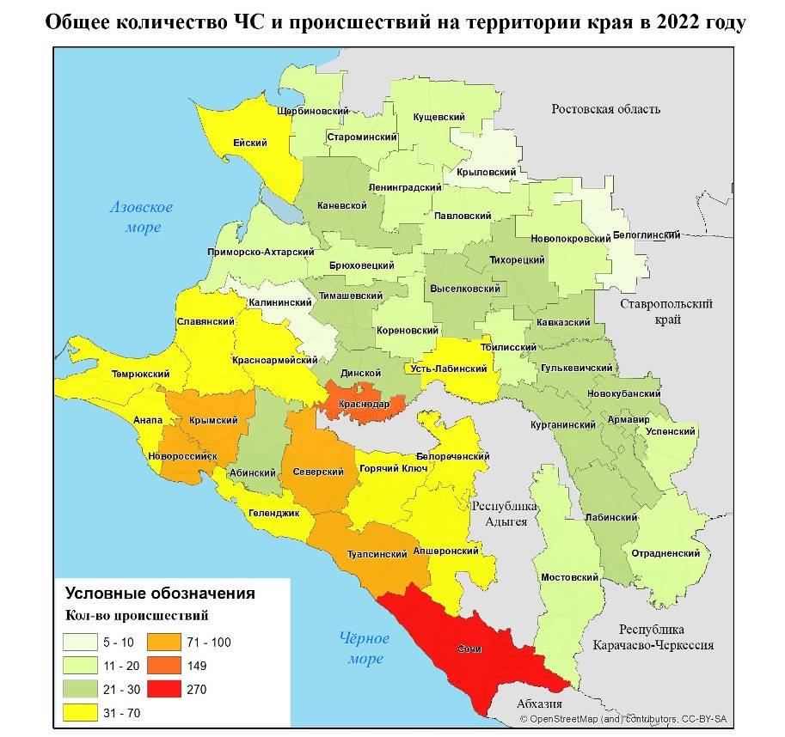

Рисунок 13. Общее количество ЧС и происшествий на территории Краснодарского края в 2022 году.
Наибольшее количество ЧС и происшествий техногенного характера отмечалось на территориях муниципальных образований: Крымский, Темрюкский районы и гг. Краснодар, Новороссийск, Сочи. Связано это прежде всего с высокой урбанизацией муниципальных образований и как следствие, при достаточно высокой техногенной нагрузкой возникает большое количество бытовых пожаров, аварий на коммунальных системах жизнеобеспечения. С увеличением транспортного потока в летний период, в выходные и праздничные дни к местам отдыха, увеличивается количество ДТП. МО: Крымский, Темрюкский районы и г. Новороссийск являются лидерами по обнаружению взрывоопасных предметов времен Великой Отечественной войны.
Наибольшее количество природных чрезвычайных ситуаций и происшествий за 12 месяцев 2022 года (по состоянию на 26.12.2022) произошло на территории муниципальных образований: Северский район (сильные осадки, дождевые паводки, КМЯ), Туапсинский район (сильные осадки, лесные пожары, оползни, сели, КМЯ, смерчи над морем), г. Геленджик (сильный дождь, дождевой паводок, оползни, лесные пожары), г. Горячий Ключ (сильные осадки, КМЯ, сильный ветер, оползни), г. Сочи (снежные лавины, активизация экзогенных процессов (оползни, сели, обвалы), дождевой паводок, сильные осадки, КМЯ, формирование смерчей над морем, землетрясения, туманы) (рисунок 14).

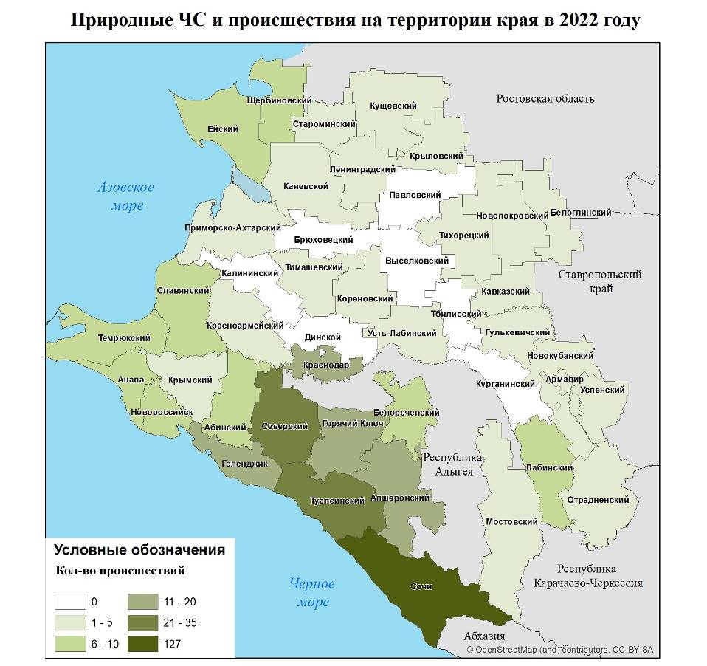

Рисунок 14. Природные ЧС и происшествия на территории края в 2022 году.

Наибольшее количество чрезвычайных ситуаций и происшествий биолого-социального характера в 2022 году (по состоянию на 26.12.2022) произошло на территории муниципальных образований: Туапсинский район (случаи отравления людей, происшествия с туристами, гибель на водных объектах), г. Анапа (гибель на водных объектах, отравления людей газом), г. Геленджик (отравления людей газом, происшествия с туристами, гибель на водных объектах), г. Краснодар (случаи отравления людей, гибель на водных объектах), г. Сочи (происшествия с туристическими группами, гибель на водных объектах).

1.2. Оценка обстановки, обусловленной природными явлениями
1.2.1. Метеорологическая обстановка:
В течение зимнего периода отмечался неустойчивый характер погоды, наблюдались осадки в виде дождя, мокрого снега и снега, местами сильные (НЯ) и очень сильные (ОЯ) в МО: Абинский, Апшеронский, Северский, Славянский, Туапсинский районы и гг. Горячий Ключ, Сочи. В отдельные дни, на большей территории края наблюдались гололёдные явления: гололёд, гололедица, гололедно-изморозевые отложения; налипание мокрого снега, местами сильное (ОЯ) в МО: Славянский район, г. Сочи. Усиливался ветер различных направлений местами с порывами 15-26 м/с, в отдельных районах до 28-33 м/с (МО: Белоглинский, Новокубанский, Новороссийск районы); в МО Туапсинский район в порту г. Туапсе наблюдался очень сильный тягун. Временами отмечался туман видимостью 50-500 м. В феврале, в большинстве районов края снежный покров достигал 6-72 см, максимальный наблюдался в МО г. Горячий Ключ 113 см и МО Туапсинский район (п. Горный) 164 см. В начале декабря 2022 года в отдельных юго-восточных районах отмечалась высокая пожароопасность.
В весенний период погода постепенно менялась с прохладной на умеренно теплую и теплую. Если в марте еще наблюдались осадки в виде дождя, мокрого снега и снега, то уже в апреле и мае преимущественно в виде дождя (мокрый снег и снег отмечался только в горных зонах края), в отдельные дни с грозой и градом, временами сильные (НЯ) и очень сильные (ОЯ) в МО: гг. Армавир, Сочи. В начале марта осадки в виде сухого снега категории ОЯ наблюдались в МО г. Сочи, в этот же период в предгорьях указанного района отмечалось налипание мокрого снега категории ОЯ. Временами наблюдался туман видимостью 50-700 м, в конце апреля в МО г. Сочи на участке Магри – Веселое наблюдался сильный туман на море видимостью 100 м. В течение всей весны временами усиливался ветер различных направлений в порывах до 15-25 м/с, в районе Новороссийска северо-восточный порывами 28-34 м/с. В середине апреле и в середине мая в ночные и утренние часы, местами в юго-восточных предгорьях наблюдались заморозки в воздухе и на поверхности почвы (ОЯ). Во второй половине апреля и мае, в связи с повышением температур воздуха, местами в крае пожароопасность достигала значений высокой (ВПО) 4 класса (НЯ).
В летний период на территории края наблюдался неустойчивый характер погоды. Временами отмечались дожди, в отдельные дни местами сильными (НЯ) и очень сильные (ОЯ) в МО: Апшеронский, Белореченский, Кавказский, Крымский, Лабинский, Мостовский, Отрадненский, Северский, Славянский, Тимашевский, Туапсинский районы и гг. Геленджик, Горячий, Ключ, Краснодар, Новороссийск, Сочи с грозой, шквалистым усилением ветра порывами до 22-24 м/с, градом с максимальным диаметром 15-25 мм, в отдельных районах до 40 мм. Над Черным морем наблюдались смерчи, в отдельных случаях с выходом на сушу. Временами отмечался туман видимостью 50-500 м. Временами усиливался ветер различных направлений с максимальными порывами до 15-22 м/с, в августе в отдельных районах северной половины края отмечались пыльные бури. Во второй половине августа в отдельных районах края наблюдалась атмосферная засуха (ОЯ). Местами в крае пожароопасность достигала значений высокой (ВПО) 4 класса (НЯ) и чрезвычайной (ЧПО) 5 класса.
В течение осеннего периода на территории края отмечались кратковременные дожди, местами с грозами, местами сильные (НЯ) и очень сильные (ОЯ) в МО: Северский и Туапсинский районы. В осенний период отмечалось усиления ветра с максимальными порывами в крае до 15-22 м/с, в районе г. Новороссийск до 24 м/с. В сентябре местами в крае отмечалась сильная жара (ОЯ). Временами наблюдался туман видимостью 50-1000 м. Местами в крае пожароопасность достигала значений высокой (ВПО) 4 класса (НЯ) и чрезвычайной (ЧПО) 5 класса. В середине периода, в связи с прошедшими осадками, пожароопасность понизилась до 1 класса. К концу осеннего периода местами в северо-восточных и юго-восточных районах края пожароопасность достигала значений высокой (ВПО) 4 класса (НЯ).

1.2.2. Оценка природных явлений, повлекших за собой чрезвычайные ситуации и происшествия природного характера в 2022 году:
Из видов ЧС и происшествий за прошедшие 12 месяцев 2022 года (по состоянию на 26.12.2022), преобладали: сильные осадки, КМЯ, активизация экзогенных процессов и снежные лавины (рисунок 15).
Ситуации, обусловленные выпадением сильных осадков на территории края, характерны для всего года, данное явление наиболее часто отмечается в весеннее и летнее время в следствие активизации и выхода южных циклонов на территорию Краснодарского края при достаточном прогреве подстилающей поверхности.
Наибольшее количество КМЯ происходит в теплый период (май – сентябрь). Это связано с особенностью весенне-летних синоптических процессов над территорией края – интенсивный прогрев подстилающей поверхности, наличие влаги в горной и предгорной части края
Лавиноопасный период на территории Краснодарского края, как правило, наблюдается с декабря по май, в период выпадения наиболее сильных осадков в виде снега на высотах от 1500 м и выше. Виды схода лавин подразделяются на самопроизвольные и принудительные, на долю принудительных спусков приходится, как правило, больше случаев, нежели на самопроизвольные, связано это с деятельностью снеголавинного отряда в период выпадения и накопления снега «рыхлой структуры», представляющего наибольшую опасность жизни людей и объектам экономики. По многолетним наблюдениям наиболее опасны в этом отношении курортные комплексы «Роза-хутор» и «Горная карусель».

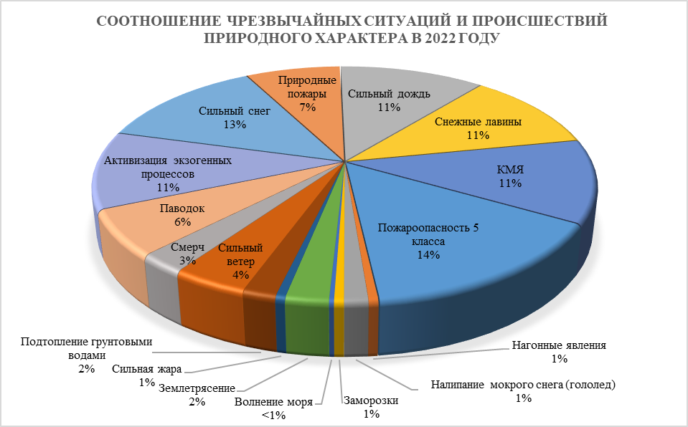

Рисунок 15. Соотношение ЧС и происшествий природного характера в 2022 году.
Оползням и селям подвержены в основном горные и предгорные районы края. Активизация экзогенных процессов происходит как правило после выпадения продолжительных, интенсивных осадков. По многолетним наблюдениям самый опасный в отношении селей и оползней район МО г. Сочи, в котором количество ЧС и происшествий значительно превышает остальные районы. В первую очередь это связано со сложным горным рельефом местности, большим перепадом высот, большим количеством выпадающих за год осадков и сложной инфраструктурой территории.

1.2.3. Гидрологическая обстановка:

В течение зимнего периода, из-за понижения температуры воздуха, в декабре, январе и феврале на водных объектах края наблюдалось формирование ледовых явлений (забереги, снежура, шугоход, нилас, неполный и полный ледостав), на Краснодарском водохранилище в январе отмечался неполный ледостав. На побережье Азовского моря снежура и нилас. В первой половине декабря, а также в середине февраля, при усилении ветра западных направлений на Азовском побережье отмечались нагонные явления, в феврале с достижением неблагоприятных отметок. В первой половине декабря 2022 года, при усилении ветра восточных направлений, на побережье Азовского моря наблюдались сгонные явления без достижения неблагоприятных отметок. Временами в зимний период в результате выпадения осадков в виде дождя, мокрого снега, снега, местами сильных и очень сильных, и учетом времени добегания, на реках юго-западной территории края и реках Черноморского побережья отмечались подъемы уровней воды, местами с превышением неблагоприятных и опасных отметок (в МО: Апшеронский, Белореченский, Крымский, Северский, Туапсинский районы и гг. Анапа, Геленджик, Горячий Ключ, Новороссийск); во второй половине января к факторам которые способствовали подъемам уровней воды в реках добавились высокий уровень грунтовых вод и активное снеготаяние, в результате резкого повышения температур воздуха. Во второй половине февраля, в связи с осадками и снеготаянием, на реках края сохранялся повышенный фон уровней воды.
В начале весеннего периода, в связи с отрицательными ночными температурами воздуха, местами на водных объектах края отмечалось образование первичных форм льда. К концу марта водные объекты полностью очистились ото льда. В течение всего весеннего периода в связи с осадками и снеготаянием на реках юго-западной, юго-восточной территории края и реках Черноморского побережья сохранялся повышенный фон уровней воды. В отдельные дни, в связи с прошедшими осадками, местами сильными, снеготаянием и учетом времени добегания, на реках юго-западной, юго-восточной территории края и реках Черноморского побережья отмечались кратковременные подъемы уровней воды, местами с достижением неблагоприятных отметок. Временами в течение марта, во второй половине апреля и в третьей декаде мая, в связи с усилением ветра западных направлений, на Азовском побережье наблюдались нагонные явления, без достижения неблагоприятных отметок. В середине апреля в порту г. Туапсе отмечался сильный тягун (ОЯ), зыбь от юго-запада, с высотой волны 35-40 дм (НЯ).
В начале летнего периода, в связи с осадками и снеготаянием, на реках юго-восточной территории края сохранялся повышенный фон уровней воды. Временами в течение всего летнего периода, в связи с прошедшими осадками, местами сильными, в отдельных районах очень сильными, на реках юго-западной, юго-восточной территории края и реках Черноморского побережья отмечались подъемы уровней воды, местами с достижением неблагоприятных и опасных отметок (МО: Лабинский, Мостовский, Северский, Туапсинский районы и гг. Геленджик, Сочи). Во второй половине августа, в связи с усилением ветра восточных направлений, на побережье Азовского моря наблюдались сгонные явления без достижения неблагоприятных отметок.
Временами в течение осеннего периода, в связи с отмечавшимися осадками, в отдельных районах сильными и очень сильными, местами на юго-восточных и юго-западных притоках р. Кубань и реках, и водотоках Черноморского побережья отмечались подъемы уровней воды, местами с достижением неблагоприятных и опасных отметок (МО: Отрадненский, Туапсинский). В октябре, в связи с увеличением пропуска воды через Невинномысский гидроузел, в среднем течении р. Кубань наблюдались подъемы уровней воды с достижением неблагоприятных отметок (МО: Кавказский, Новокубанский, Успенский районы и г. Армавир). Во второй половине периода в связи с усилением ветра сначала западных, а затем восточных направлений на Азовском побережье наблюдались сгонно-нагонные явления без достижения неблагоприятных отметок.

1.2.4. Лавиноопасность: за лавиноопасный период 2021 – 2022 года в горах Краснодарского края отмечалась слабая лавинная опасность и лавиноопасность.
В горах МО г. Сочи в лавиноопасный период 2021 – 2022 гг. наблюдался сход 1050 снежных лавин, в том числе принудительно было спущено 895 снежные лавины, общим объемом 1 138 675,52 м³.

1.2.5. Геологическая обстановка: за прошедшие 12 месяцев 2022 года (по состоянию на 26.12.2022) было зафиксировано 44 случая активизации экзогенных процессов (оползни, сели, просадка грунта, обвально-осыпные процессы, эрозии берегов рек) в МО: Абинский (1 случай), Апшеронский (1 случай), Славянский (1 случай просадки грунта), Туапсинский (5 случаев), Успенский (1 случай) районы и гг. Анапа (1 случай), Геленджик (2 случая), Горячий Ключ (1 случай), Сочи (31 случай).

1.2.6. Сейсмическая обстановка: за прошедшие 12 месяцев 2022 года (по состоянию на 26.12.2022), по данным оперативного каталога Службы срочных донесений Единой геофизической службы РАН, г. Обнинск на территории Краснодарского края было зафиксировано 10 сейсмособытий в МО: Белореченский район (1 случай), Новокубанский район (1 случай); Отрадненский район (1 случай), Славянский район (1 случай), г. Анапа (1 случай); в МО г. Сочи (5 случаев) (рисунок 16). Сведений об ущербах не поступало. Погибших и пострадавших нет. Наиболее сейсмически активным районом являлась акватория Черного моря в районе МО г Сочи.

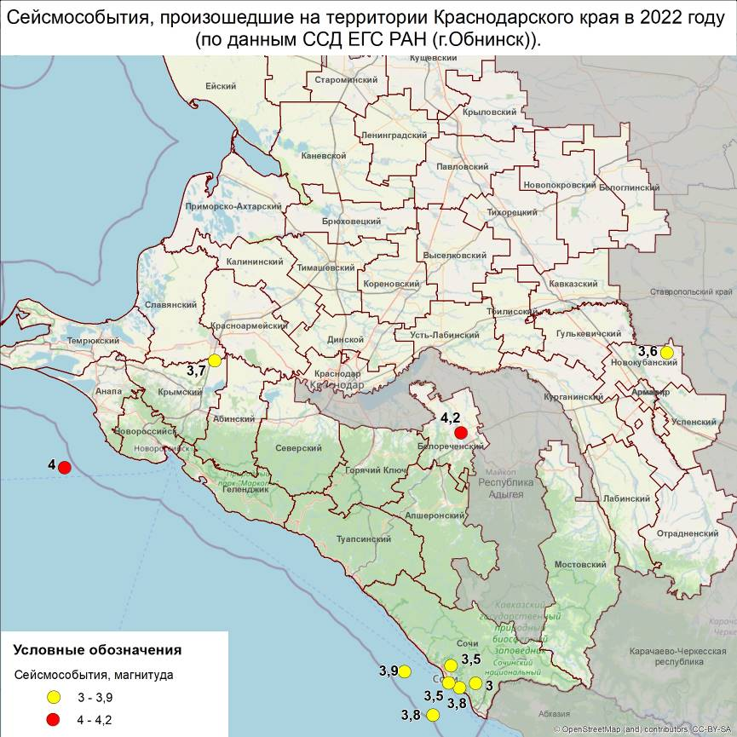

Рисунок 16. Сейсмособытия на территории Краснодарского края в 2022 году.
1.2.7. Сведения по термическим аномалиям и природным пожарам:
Лесные и ландшафтные пожары в Краснодарском крае в течение 2022 года (по состоянию на 26.12.2022) представляли определенную угрозу жизнедеятельности и объектам экономики края. Горимость лесов и ландшафтов связана со спецификой природно-климатических условий края, где зимы на большей территории бывают относительно малоснежными, а весенний, летний и осенний периоды отличаются отсутствием эффективных осадков при установлении длительного периода высоких температур.
За прошедшие 12 месяцев 2022 года (по состоянию на 26.12.2022) на территории края отмечались лесные и ландшафтные пожары. По данным космического мониторинга была зарегистрирована 3942 термоточки. На землях лесного фонда зарегистрировано 23 пожара (АППГ – 43) на общей площади 19,567 га, 513 случаев загорания растительности на общей площади 10,8151 га.
По сравнению с аналогичным периодом прошлого года количество лесных пожаров уменьшилось почти в 2 раза, при этом площадь возгорания уменьшилась почти в 13 раз.

1.3. Техногенная обстановка: за прошедший период 2022 года (по состоянию на 26.12.2022) на территории края произошло 10 чрезвычайных ситуаций и 1075 происшествия техногенного характера (всего 1085 случаев).
В 2022 году преобладали чрезвычайные ситуации и происшествия, связанные с крупными дорожно-транспортными происшествиями, обнаружением взрывоопасных предметов и крупными бытовыми пожарами (рисунок 17).

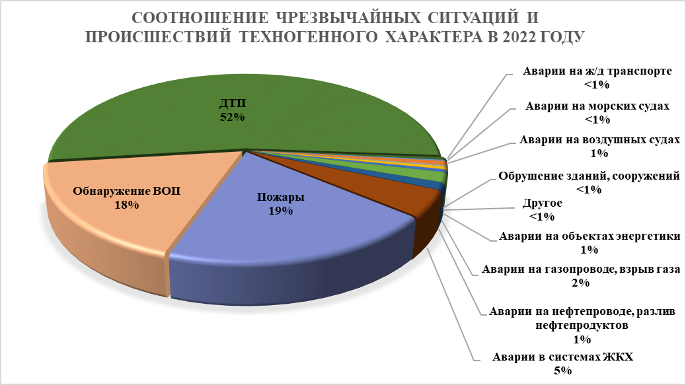

Рисунок 17. Соотношение ЧС и происшествий техногенного характера в 2022 году.

Наибольшее количество техногенных чрезвычайных ситуаций и происшествий в 2022 году (по состоянию на 26.12.2022) произошло на территории муниципальных образований: Крымский, Славянский, Северский, Темрюкский районы и гг. Краснодар, Новороссийск, Сочи (рисунок 18). Связано это, прежде всего, с высокой степенью урбанизации этих муниципальных образований и, как следствие, высокой техногенной нагрузкой (крупные бытовые пожары, аварии на коммунальных системах жизнеобеспечения). С постоянным увеличением транспортного потока, в том числе и к местам отдыха Черноморского, Азовского побережий Краснодарского края и республики Крым, как следствие, увеличивается количество крупных дорожно-транспортных происшествий, и количество пострадавших и погибших в них.
В течение 2022 года (по состоянию на 26.12.2022) в 26 муниципальных образованиях края отмечались случаи обнаружения взрывоопасных предметов времен ВОВ.

Рисунок 18. Техногенные ЧС и происшествия на территории края в 2022 году.

1.3.1. Обстановка по пожарам: за прошедшие 12 месяцев 2022 года (по состоянию на 26.12.2022) в крае произошло 9 220 пожаров, в результате которых пострадало 687 человек, в том числе 9 детей. Погибло 149 человек, в том числе 2 ребенка.
Наибольшее количество погибших в пожарах отмечалось в следующих муниципальных образованиях: Кавказский, Тихорецкий, Туапсинский районы и гг. Краснодар, Сочи (рисунок 19). Это связано это прежде всего с неосторожным обращением с огнем, увеличением нагрузки на изношенные электрические сети, в отдельных случаях отсутствием централизованного теплоснабжения (печное отопление).

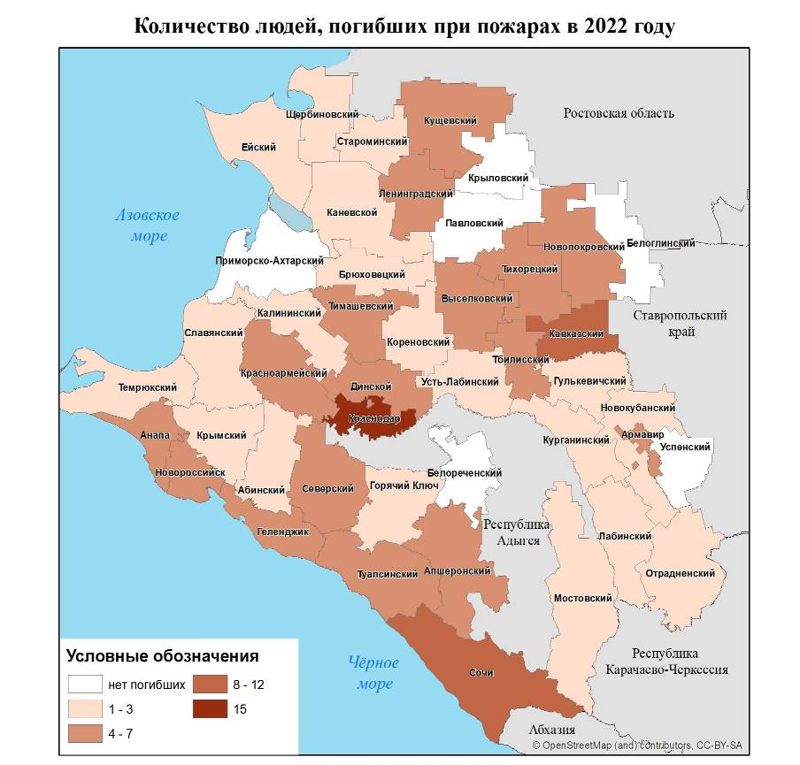

Рисунок 19. Количество людей, погибших на пожарах в 2022 году.

Сравнительный анализ показал тенденцию к уменьшения как количества погибших, так и пострадавших. Число погибших по сравнению с 2021 годом уменьшилось на 11 человек, пострадавших на 145 человек.
Снижение количества пострадавших и погибших на пожарах связанно с расширением штата противопожароной службы и оснащением её новой противопожарной техникой, постоянной работой с населением на тему пожарной безопасности, регулярного освещения в средствах массовой информации вопросов соблюдения правил пожарной безопасности.

1.3.2. ДТП: за прошедшие 12 месяцев 2022 года (по состоянию на 26.12.2022) на автомобильных дорогах края произошло 5 062 ДТП, в результате которых пострадало 6 537 человек, в том числе 59 детей. Погибло 600 человек, в том числе 23 ребенка.
Наибольшее количество погибших в ДТП отмечалось в следующих муниципальных образованиях: Динской, Курганинский, Северский, Славянский районы и гг. Краснодар и Сочи (рисунок 20).
Сравнительный анализ за календарный период 2021 и 2022 годов, показал уменьшение количества ДТП (на 108 случаев). Число пострадавших уменьшилось на 91 человека, а количество погибших по сравнению с 2021 годом увеличилось на 44 человека.
В последние годы отмечается тенденция к уменьшению количества ДТП, что связано с активной разъяснительной работой органов ГИБДД, ужесточением штрафных санкций за нарушения правил дорожного движения.

Рисунок 20. Количество людей, погибших в ДТП в 2022 году

1.3.3. ВОП: за прошедшие 12 месяцев 2022 года (по состоянию на 26.12.2022) на территории края было зарегистрировано 223 случая обнаружения взрывоопасных предметов времен ВОВ (рисунок 21).

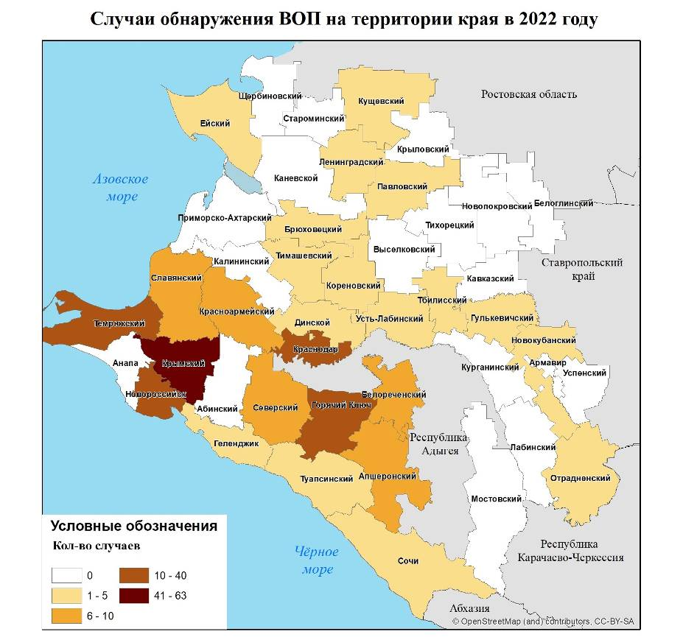

Рисунок 21. Случаи обнаружения ВОП на территории края в 2022 году

Наибольшее количество ВОП было обнаружено на территории МО: Крымский район – 63 случая, г. Новороссийск – 37 случаев, Темрюкский район – 23 случая, г. Краснодар – 15 случаев, г. Горячий Ключ – 13 случаев. На остальной территории края количество случаев от 1 до 10.

1.3.4. Радиационная, химическая и бактериологическая обстановка: за прошедшие 12 месяцев 2022 года (по состоянию на 26.12.2022) на территории МО: Ейский, Крымский, Славянский, Темрюкский, Тимашевский, Туапсинский, Усть-Лабинский районы и г. Горячий Ключ отмечались аварии с разливом нефти и нефтепродуктов.

1.4. Биолого-социальная обстановка: за прошедшие 12 месяцев 2022 года (по состоянию на 26.12.2022) преобладали ЧС и происшествия, связанные с гибелью людей на воде и несчастными случаями связанных с выходом людей в лесной массив и потерей ориентации на местности (туристы, грибники и.т.д). Также регистрировались случаи отравления бытовым газом, пищевые отравления людей, заболевания животных (рисунок 22).

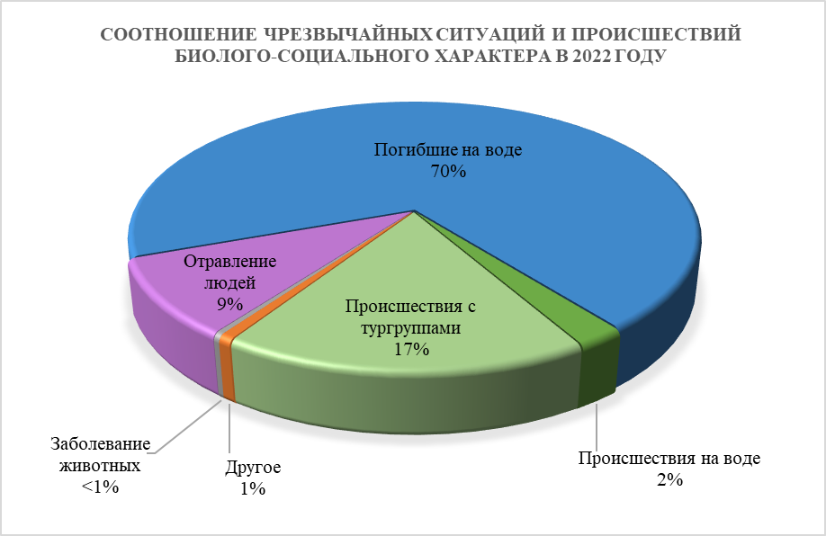

Рисунок 22. Соотношение ЧС и происшествий биолого-социального характера в 2022 году.

Наибольшее количество биолого-социальных ЧС и происшествий за 2022 год (по состоянию на 26.12.2022) отмечалось в МО: Крымский, Туапсинский районы и гг. Анапа, Геленджик, Краснодар, Сочи (рисунок 23).
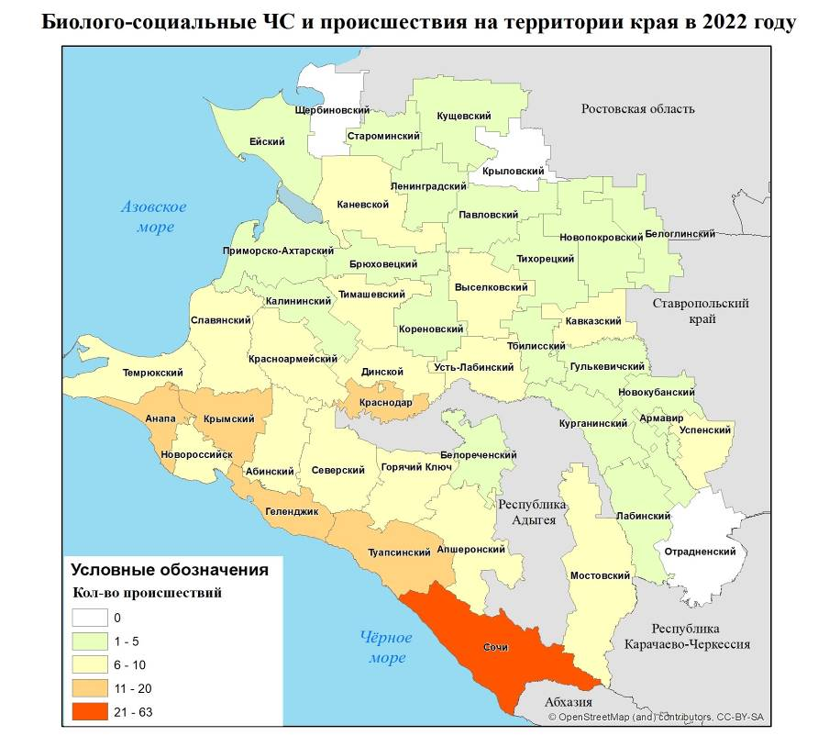
Рисунок 23. Биолого-социальные ЧС и происшествия на территории края в 2022 году.
1.4.1. Происшествия на водных объектах: по оперативным данным за 11 месяцев 2022 года на водных объектах края утонуло 186 человек, в том числе 12 детей.
Наибольшее количество происшествий на воде отмечается в муниципальных образованиях гг. Анапа, Геленджик, Новороссийск, Краснодар, Сочи (рисунок 24).

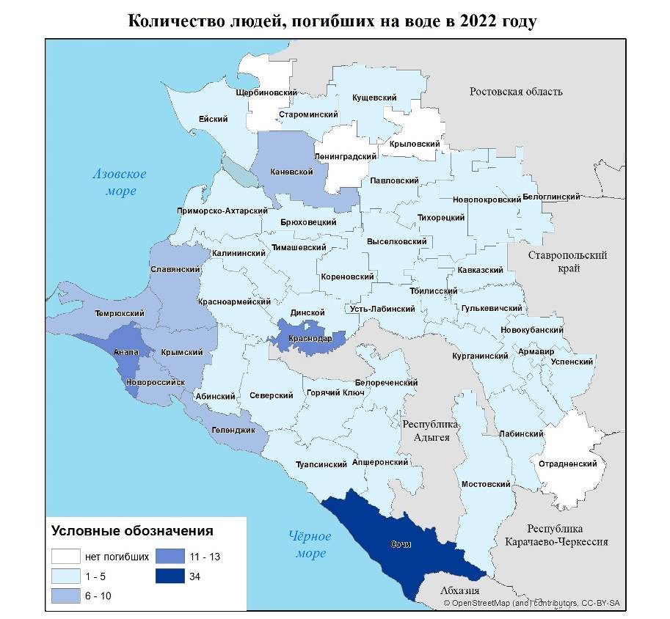
Рисунок 24. Количество людей, погибших на воде в 2022 году.

Чаще всего гибель людей на воде происходит из-за нахождения их в состоянии алкогольного или наркотического опянения, несоблюдения правил безопасности на воде, отсуствия должного наблюдения за детьми со стороны взрослых.

Анализ происшествий на водных объектах на территории Краснодарского края в 2021 и 2022 годах, показал, что количество людей, погибших при несчастных случаях на воде, уменьшилось на 16 человек, в том числе количество погибших на водных объектах детей уменьшилось на 10 человек.

Основной причиной гибели является купание в необорудованных местах как на реках, так и на побережьях Азовского и Черного морей, нахождение отдыхающих в состоянии алкогольного опьянения и отсутствие контроля за детьми со стороны родителей.

1.4.2. Эпизоотическая обстановка:
За прошедшие 12 месяцев 2022 года (по состоянию на 26.12.2022) в МО Лабинский район, был выявлен случай заболевания бруцеллёзом КРС, в МО Ейский район выявлен вирус африканской чумы свиней.

1.4.3. Иные происшествия: за прошедшие 12 месяцев 2022 года (по состоянию на 26.12.2022) проводились поисковые и спасательные мероприятия в МО: Абинский, Апшеронский, Белореченский, Каневский, Крымский, Кущевский, Мостовский, Северский, Славянский, Туапсинский районы и гг. Геленджик, Горячий Ключ, Краснодар, Сочи, связанные с поиском и эвакуацией туристических групп, незарегистрированных групп, заблудившихся грибников, охотников, рыбаков.

В апреле 2022 года решением председателя антитеррористической комиссии Краснодарского края №1 от 11.04.2022 на территории муниципальных образований Ейский и Щербиновский районы введен «желтый уровень террористической опасности». 26.04.2022 режим был снят.

II. Прогноз чрезвычайных ситуаций и происшествий на 2023 год.

2.1. Январь
В январе за период с 1998 по 2022 год было отмечено 1399 ЧС и происшествий, из них 700 техногенного характера, 588 – природного и 111 биолого-социального (рисунок 25).

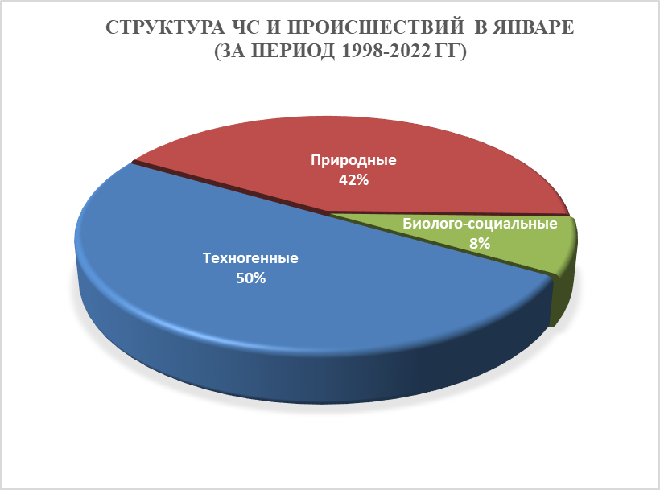

Рисунок 25. Структура ЧС и происшествий в январе (за период 1998-2022 гг).

2.1.1. Основными источниками чрезвычайных ситуаций и происшествий природного характера (по среднемноголетним данным) на территории края в январе являются: сильный мороз, сильный снег, налипание мокрого снега и снежные лавины. Ежегодно отмечаются ЧС и происшествия, произошедшие в результате подтопления территорий грунтовыми водами, талыми водами при наложении выпадения сильных осадков (рисунок 26).

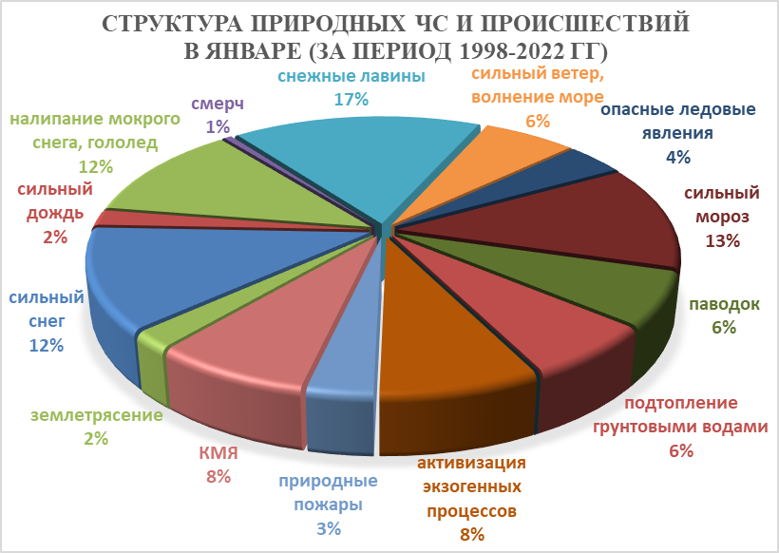

Рисунок 26. Структура природных ЧС и происшествий в январе
(за период 1998-2022 гг).

Максимальное количество опасных природных явлений в январе зарегистрировано на территории муниципального образования г. Сочи.
В январе наибольшую угрозу представляет сход снежных лавин (МО г. Сочи). В результате прогнозируются чрезвычайные ситуации и происшествия, связанные с травматизмом и гибелью людей, перекрытием авто, ж/д дорог и тоннелей.
Преимущественно в северных районах края возможны несчастные случаи, обусловленные выходом людей и техники на тонкий лед водных объектов и их возможным проваливанием. На Азовском побережье на территории муниципальных образований: Ейский, Славянский, Приморско-Ахтарский, Темрюкский, Щербиновский районы возможны несчастные случаи, связанные с отрывом прибрежного льда и выносом людей и техники в открытое море.
Во всех районах края возможны чрезвычайные ситуации и происшествия, возникающие вследствие налипания мокрого снега, гололеда, которые могут привести к массовым обрывам ЛЭП, выходом из строя объектов жизнеобеспечения.
При выпадении сильных осадков и положительной температуре воздуха, в январе не исключены снего-дождевые паводки на реках, преимущественно на территории муниципальных образований: Абинский, Апшеронский, Белореченский, Крымский, Северский, Туапсинский районы и гг. Горячий Ключ, Геленджик, Сочи. На всей территории Краснодарского края в случае выпадения обильных осадков и выхода на поверхность грунтовых вод возможны подтопления пониженных участков местности, не имеющих естественного стока.
В январе при установлении длительного периода с отрицательными температурами воздуха, в дневные и ночные часы, на р. Кубань возможны заторно-зажорные явления, наличие которых может вызвать, наличие которых могут вызвать подъемы уровней воды.
На территории муниципальных образований: Отрадненский, Темрюкский, Успенский районы и гг. Анапа, Армавир существует вероятность возникновения чрезвычайных ситуаций, связанных с прекращением подачи воды населению из-за возможного перекрытия шугой открытых водозаборов на реках Кубань и Уруп.
В период сильных морозов в устьях рек Кубань (МО Темрюкский район) и Протока (МО Славянский район) на мелководье в баровой части образуются опасные валы ледовых торосов. В случае резкого потепления, начала ледохода и при увеличенных расходах воды в реке Кубань валы торосов создают угрозу возникновения заторов, и как следствие, затопления и подтопления территорий.
При активизации экзогенных процессов на территории муниципальных образований: Апшеронский, Туапсинский районы и гг. Геленджик, Горячий Ключ, Новороссийск, Сочи прогнозируется возникновение чрезвычайных ситуаций и происшествий, связанных с: повреждением и перекрытием автомобильных и железных дорог; повреждением опор ЛЭП и мостов, газо-, водо-, нефтепроводов; разрушением жилых домов, строений, возможным травматизмом и гибелью людей.
В январе сильные снегопады отмечаются преимущественно в предгорных, горных и северных районах края, в связи с чем, на территории муниципальных образований: Абинский, Апшеронский, Белоглинский, Крымский, Кущевский, Лабинский, Мостовский, Новопокровский, Отрадненский, Павловский, Северский, Староминский, Тихорецкий районы и гг. Горячий Ключ, Сочи существует вероятность возникновения чрезвычайных ситуаций и происшествий, связанных с: травматизмом среди населения, снежными заносами и заторами на автомобильных дорогах, увеличением количества ДТП, разрушением крыш строений.
При отсутствии снежного покрова, сильные морозы повсеместно представляют угрозу агропромышленному комплексу и объектам ЖКХ.

2.1.2. Основными источниками чрезвычайных ситуаций и происшествий техногенного характера в январе являются крупные пожары, случаи обнаружения ВОП времен ВОВ, аварии на объектах энергетики, крупные ДТП (рисунок 27).

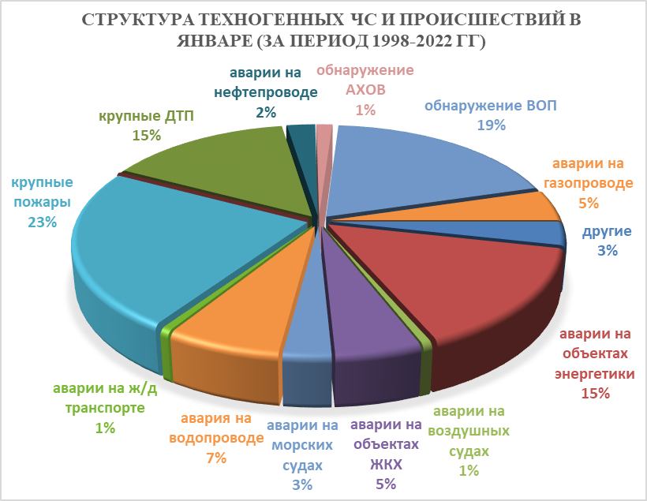

Рисунок 27. Структура техногенных ЧС и происшествий в январе
(за период 1998-2022 гг).

При резких понижениях температуры воздуха ожидается увеличение количества бытовых пожаров из-за использования неисправных электронагревательных приборов, неосторожного обращения с огнем, нарушения правил пожарной безопасности, а также взрывов бытового газа.
В период январских праздников возможно увеличение количества пожаров и получение травм и ожогов у людей при использовании пиротехнических средств, в отдельных случаях с летальным исходом.
В период низких температур воздуха из-за изношенности оборудования и увеличения мощностных нагрузок ожидается увеличение аварий на объектах энергетики и жилищно-коммунального хозяйства.
В январе с ухудшением погодных условий (сильные осадки, гололедица, туман, метель, снежные заносы) возможно увеличение чрезвычайных ситуаций и происшествий, связанных с крупными ДТП.
Возможны аварии на ж/д, морском и воздушном транспорте.
Возможны террористические акты и случаи проявления экстремизма на всей территории Краснодарского края.

2.1.3. Основными источниками чрезвычайных ситуаций и происшествий биолого-социального характера в январе являются: отравление людей угарным газом, происшествия на водных объектах (утонувшие) (рисунок 28).
Отравление людей угарным газом случается из-за неисправности печного оборудования и как следствие, которое ведет к отравлению угарным газом, вплоть до летальных исходов.
Происшествия на водных объектах связаны с проваливанием под лед людей, отрывов льдин и выносом их в открытое море.

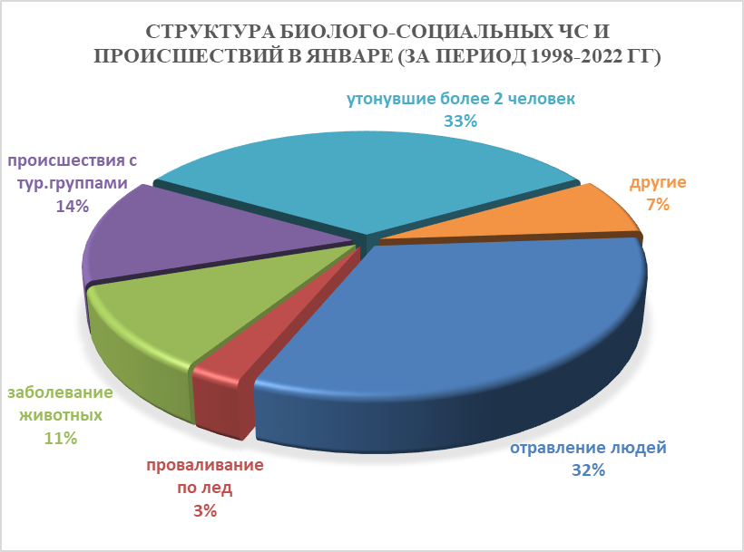

Рисунок 28. Структура биолого-социальных ЧС и происшествий в январе
(за период 1998-2022 гг).

В связи с продолжением отопительного сезона возможно увеличение количества случаев отравления угарным газом, в некоторых случаях, с летальным исходом.
В связи со сложными погодными условиями в горах (лавиноопасность, активизация экзогенных процессов) существует вероятность несчастных случаев с туристическими группами и людьми, находящимися в горах.
Ожидается увеличение случаев заболевания населения ОРВИ, ОРЗ и коронавирусной инфекцией.
На территории края существует вероятность возникновения очагов заболевания африканской чумой свиней.
Возможно ухудшение эпидемиологической обстановки, связанной с коронавирусной инфекцией.

2.2. Февраль
В феврале за период с 1998 по 2022 год было отмечено 1385 ЧС и происшествий, из них 506 природного характера, 760 – техногенного и 119 биолого-социального. В феврале преобладают чрезвычайные ситуации и происшествия техногенного характера (рисунок 29).

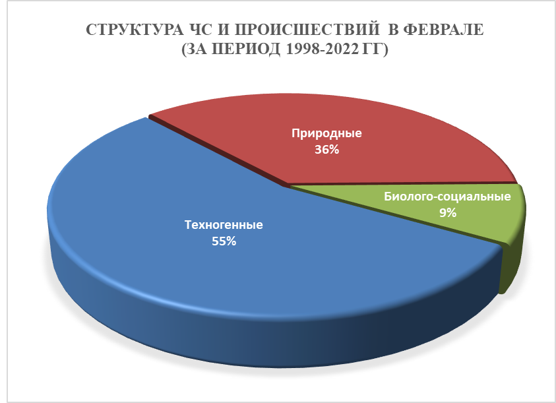

Рисунок 29. Структура ЧС и происшествий в феврале
(за период 1998-2022 гг).

2.2.1. Основными источниками чрезвычайных ситуаций и происшествий природного характера на территории края в феврале являются снежные лавины, сильный ветер, высокие уровни грунтовых вод и, как следствие, подтопления территорий (рис. 30).

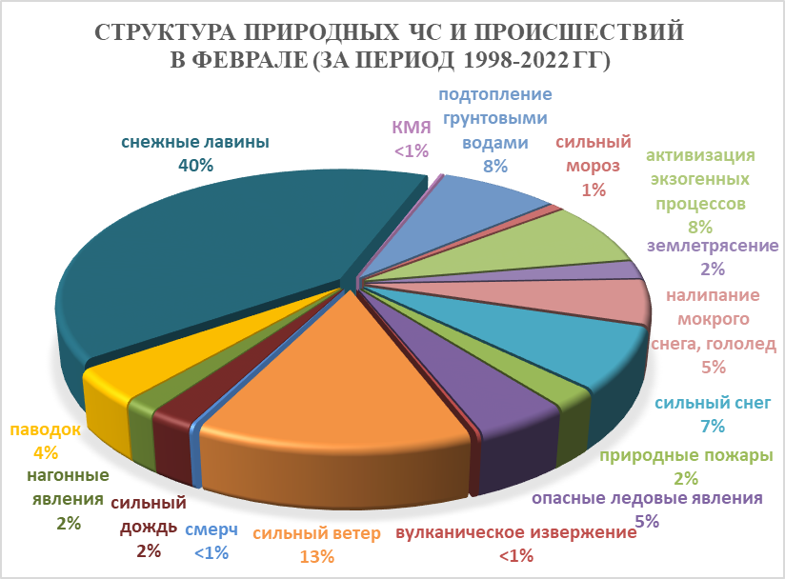

Рисунок 30. Структура природных ЧС и происшествий в феврале
(за период 1998-2022 гг).

Наибольшее количество природных чрезвычайных ситуаций и происшествий в феврале происходит на территории муниципальных образований: Туапсинский район и г.Сочи.
Наибольшую угрозу в феврале представляет сход снежных лавин, в результате чего в горах МО г. Сочи прогнозируются чрезвычайные ситуации и происшествия, связанные с травматизмом и гибелью людей, перекрытием автомобильных и железнодорожных дорог и тоннелей.
При понижении температуры воздуха и образования ледостава на водных объектах края, преимущественно в северных районах края, возможны несчастные случаи, обусловленные выходом людей и техники на тонкий лед, их проваливанием, гибелью людей. На Азовском побережье на территории муниципальных образований: Ейский, Славянский, Приморско-Ахтарский, Темрюкский, Щербиновский районы возможны несчастные случаи, связанные с отрывом прибрежного льда и выносом людей и техники на льдине в море.
В северных, предгорных, горных районах и на Черноморском побережье в феврале возможны чрезвычайные ситуации и происшествия вследствие налипания мокрого снега, гололеда. На территории муниципальных образований: Абинский, Апшеронский, Белоглинский, Белореченский, Ейский, Крымский, Крыловский, Кущевский, Лабинский, Ленинградский Мостовский, Новопокровский, Отрадненский, Павловский, Северский, Староминский, Туапсинский, Щербиновский районы и гг. Горячий Ключ, Сочи возможны чрезвычайные ситуации и происшествия, связанные с обрывами ЛЭП, выходом из строя объектов жизнеобеспечения, повалом деревьев, травматизмом населения.
При активизации экзогенных процессов на территории муниципальных образований: Апшеронский, Лабинский, Мостовский, Туапсинский районы и гг. Геленджик, Горячий Ключ, Новороссийск, Сочи прогнозируется возникновение чрезвычайных ситуаций и происшествий, связанных с: повреждением и перекрытием авто и ж/д дорог; повреждением опор ЛЭП и мостов, газо-, водо-, нефтепроводов; разрушением строений.
В период сильных осадков и при положительной температуре воздуха возможны снегодождевые паводки на территории муниципальных образований: Абинский, Апшеронский, Белореченский, Крымский, Северский, Туапсинский районы и гг. Геленджик, Горячий Ключ, Сочи.
В случае выпадения обильных осадков и выхода на поверхность грунтовых вод, возможны случаи подтопления пониженных участков местности, переполнения и перелива прудов, вымокания сельскохозяйственных культур на большей части территории края.
В феврале возможны чрезвычайные ситуации и происшествия, связанные с сильным ветром, преимущественно на территории МО Темрюкский район и гг. Анапа, Геленджик, Новороссийск, в результате чего существует вероятность повреждения зданий, обрыв ЛЭП, повреждения транспорта, увечий и гибели людей. На Азовском побережье в случае сильного ветра западной четверти возможны нагонные явления.

2.2.2. Основными источниками чрезвычайных ситуаций и происшествий техногенного характера в феврале являются: обнаружение взрывоопасных предметов, крупные пожары, крупные ДТП и аварии на объектах энергетики (рисунок 31).
Наибольшее количество происшествий техногенного характера в феврале регистрируется на территории муниципальных образований: Туапсинский район и гг. Краснодар, Сочи.
В феврале 2023 года возможны аварии на нефте-, газопроводах, объектах энергетики, крупные ДТП.

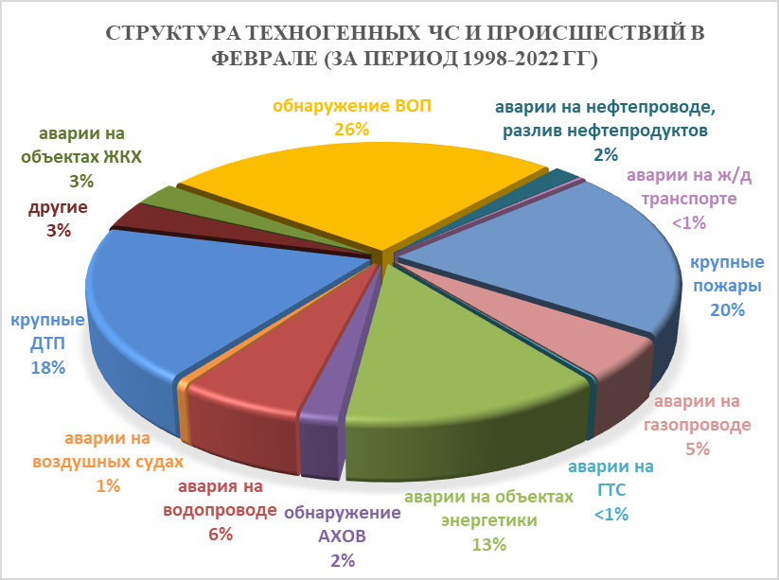

Рисунок 31. Структура техногенных ЧС и происшествий в феврале
(за период 1998-2022 гг).

Возможны аварии на авиационном, железнодорожном и морском транспорте.
При низких температурах воздуха ожидается увеличение количества бытовых пожаров из-за использования неисправных электронагревательных приборов, неосторожного обращения с огнем, нарушения правил пожарной безопасности, а также взрывов и хлопков бытового газа.
В период низких температур воздуха из-за изношенности оборудования и увеличения мощностных нагрузок ожидается увеличение аварий на объектах энергетики и жилищно-коммунального хозяйства.
Возможны террористические акты и случаи проявления экстремизма на всей территории Краснодарского края.

2.2.3. ЧС и происшествия биолого-социального характера.
Основными источниками чрезвычайных ситуаций и происшествий биолого-социального характера в феврале являются: отравление людей угарным газом, происшествия на водных объектах (утонувшие) (рисунок 32).
Отравление людей угарным газом случается из-за неисправности печного оборудования и как следствие, которое ведет к отравлению угарным газом, вплоть до летальных исходов.
Происшествия на водных объектах связаны с проваливанием под лед людей, отрывов льдин и выносом их в открытое море
В феврале на территории края существует вероятность возникновения очагов заболевания АЧС.
В связи с продолжением отопительного сезона возможно увеличение количества случаев отравления угарным газом, в некоторых случаях с летальным исходом.
Возможны несчастные случаи, в отдельных случаях с летальным исходом, обусловленные несанкционированным выходом людей и техники на тонкий лед водоемов и их проваливанием.

Рисунок 32. Структура биолого-социальных ЧС и происшествий в феврале
(за период 1998-2022 гг).

На Азовском побережье на территории муниципальных образований: Ейский, Приморско-Ахтарский, Славянский, Темрюкский, Щербиновский районы возможны несчастные случаи, обусловленные выходом людей и техники на тонкий лед и их проваливанием. Также возможен отрыв прибрежных льдин и вынос людей и техники на льдине в море (рыбаки).
Возможно ухудшение эпидемиологической обстановки, связанной с коронавирусной инфекцией.

2.3. Март
В марте в период с 1998 по 2022 год произошло 1420 ЧС и происшествий, из них 523 природного характера, 794 – техногенного и 103 биолого-социального. В марте преобладают чрезвычайные ситуации и происшествия техногенного характера (рисунок 33).

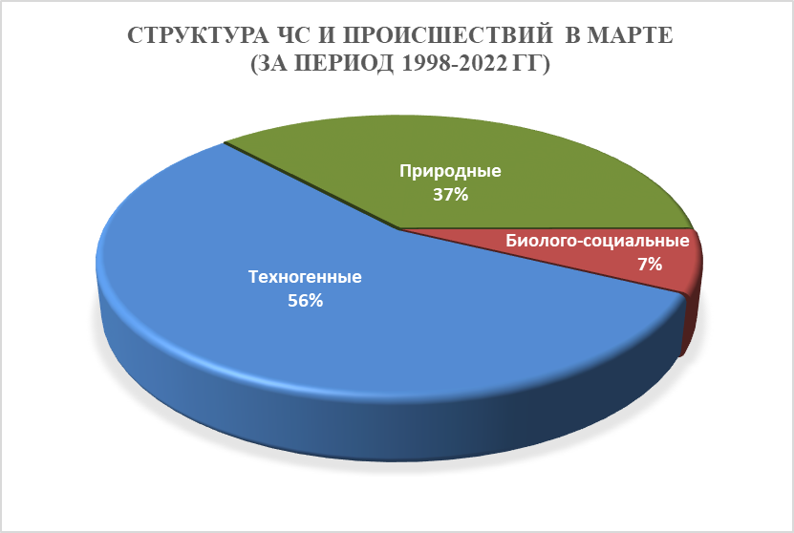
Рисунок 33. Структура ЧС и происшествий в марте
(за период 1998-2022 гг).

2.3.1. Основными источниками чрезвычайных ситуаций и происшествий природного характера в марте являются сильный ветер, снежные лавины, природные пожары (рисунок 34).

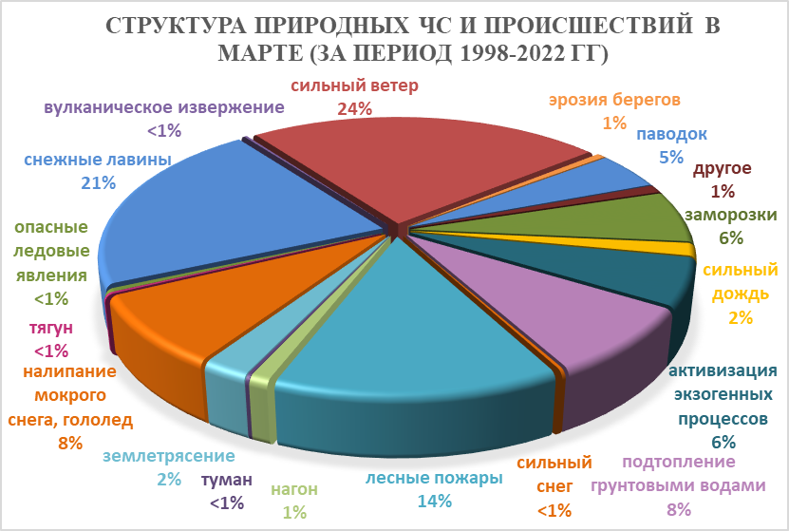

Рисунок 34. Структура природных ЧС и происшествий в марте
(за период 1998-2022 гг).

Наибольшее количество опасных природных явлений в марте регистрируется на территории муниципальных образований: Туапсинский район и гг. Анапа, Новороссийск, Сочи.
В период сильных дождей, преимущественно в южной половине края на территории муниципальных образований: Абинский, Апшеронский, Белореченский, Крымский, Курганинский, Лабинский, Мостовский, Новокубанский, Отрадненский, Северский, Туапсинский районы и гг. Анапа, Геленджик, Горячий Ключ, Новороссийск, Сочи существует вероятность возникновения чрезвычайных ситуаций и происшествий, связанных с затоплением и подтоплением населенных пунктов и сельхозугодий в результате прохождения высоких снего-дождевых паводков. В Апшеронском, Белореченском, Динском, Кавказском, Курганинском, Лабинском, Северском, Славянском, Темрюкском, Успенском, Усть-Лабинском районах и г. Армавир возможно подтопление талыми водами территорий, не имеющих естественного стока. Возможно вымокание и гибель садов, посевов озимых и других сельскохозяйственных культур, из-за застоя воды на полях.
В марте, вследствие переувлажнения грунта, возможна активизация экзогенных процессов на территории муниципальных образований: Апшеронский, Мостовский, Туапсинский районы и гг. Геленджик, Горячий Ключ, Новороссийск, Сочи возможны чрезвычайные ситуации и происшествия, связанные с перекрытием авто и ж/д дорог; повреждением опор ЛЭП и мостов, газо-, водо-, нефтепроводов, объектов жизнеобеспечения; разрушением строений.
Во всех муниципальных образованиях края возможны чрезвычайные ситуации и происшествия, связанные с обрывом ЛЭП, выходом из строя объектов жизнеобеспечения, вследствие налипания мокрого снега.
По многолетним наблюдениям в марте на всей территории края отмечается усиление скорости ветра в результате чего, возможны обрывы ЛЭП, увечья и гибель людей из-за повала деревьев, слабоукрепленных конструкций.
На Азовском море не исключены сгонно-нагонные явления, в портах Туапсинского района и г. Сочи – тягун.

2.3.2. Основными источниками чрезвычайных ситуаций и происшествий техногенного характера в марте являются обнаружение взрывоопасных предметов, крупные пожары, крупные ДТП и аварии на объектах энергетики (рисунок 35).

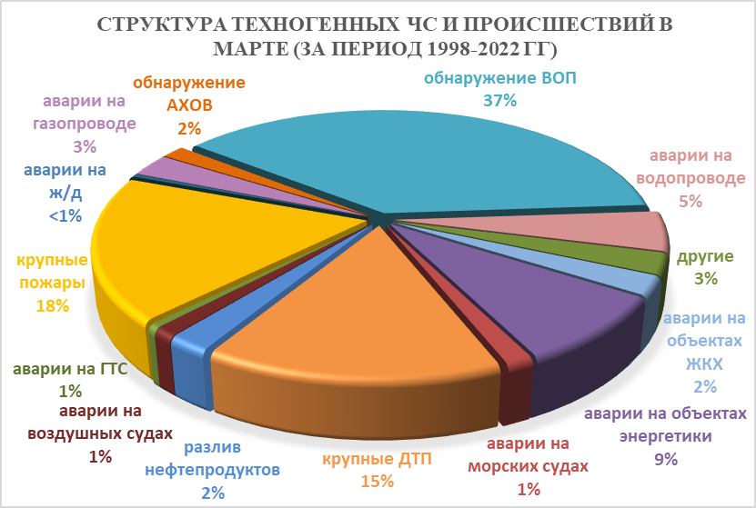

Рисунок 35. Структура техногенных ЧС и происшествий в марте
(за период 1998-2022 гг).

В марте 2023 года возможны аварии на нефтепроводах, объектах энергетики, крупные ДТП.
Возможны аварии на авиационном, железнодорожном и морском транспорте.
Наибольшее количество техногенных чрезвычайных ситуаций и происшествий в марте регистрируется на территории муниципальных образований: гг. Геленджик, Краснодар, Новороссийск, Сочи.
Возможны террористические акты и случаи проявления экстремизма на всей территории Краснодарского края.

2.3.3. ЧС и происшествия биолого-социального характера.
Основными источниками чрезвычайных ситуаций и происшествий биолого-социального характера в марте являются: отравление людей угарным газом, происшествия на водных объектах (утонувшие).
Происшествия на водных объектах связаны с проваливанием под лед людей, отрывов льдин и выносом их в открытое море
Отравление людей угарным газом случается из-за неисправности печного оборудования и как следствие, которое ведет к отравлению угарным газом, вплоть до летальных исходов (рисунок 36).
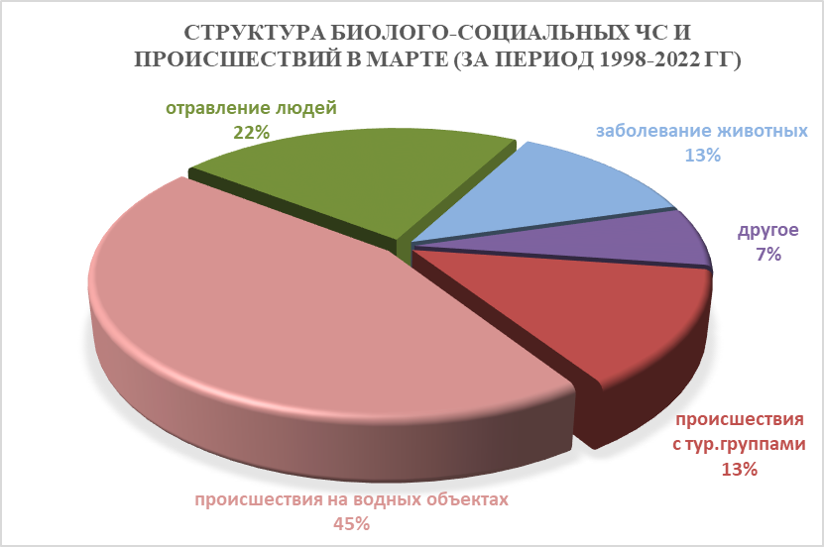
Рисунок 36. Структура биолого-социальных ЧС и происшествий в марте
(за период 1998-2022 гг).
В марте в связи с началом миграции перелетных птиц повышается вероятность возникновения очагов птичьего гриппа на территории муниципальных образований: Ейский, Калининский, Каневской, Приморско-Ахтарский, Славянский, Темрюкский, Тимашевский районы.
На территории края существует вероятность возникновения очагов заболевания АЧС.
В марте, при несвоевременном проведении обработок сельхозугодий и неудобий, ожидается массовое размножение и распространение мышевидных грызунов, что может привести к потерям и недобору урожая.
Возможно ухудшение эпидемиологической обстановки, связанной с коронавирусной инфекцией.
2.4. Апрель
В апреле за период с 1998 по 2022 год всего произошло 1455 ЧС и происшествий, из них 591 природного характера, 783 – техногенного и 81 биолого-социального. В апреле преобладают чрезвычайные ситуации и происшествия техногенного характера (рисунок 37).
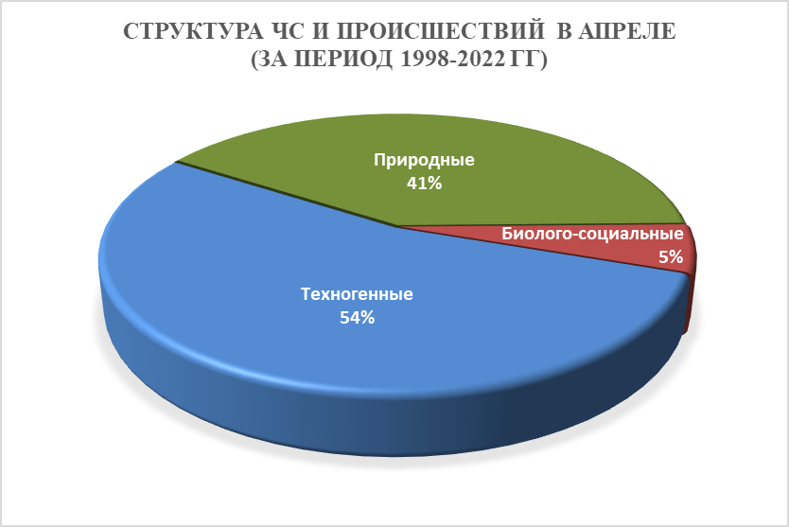
Рисунок 37. Структура ЧС и происшествий в апреле
(за период 1998-2022 гг).
2.4.1. ЧС и происшествия природного характера.
Основными источниками чрезвычайных ситуаций и происшествий природного характера являются заморозки. В тоже время сохраняется вероятность возникновения чрезвычайных ситуаций и происшествий, связанных с усилением ветра, природными пожарами и сходом снежных лавин (рисунок 38).

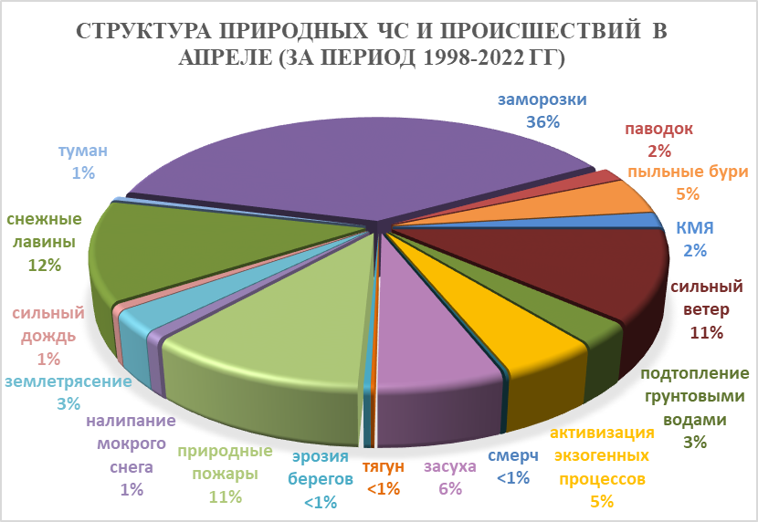

Рисунок 38. Структура природных ЧС и происшествий в апреле
(за период 1998-2022 гг).

Воздействию опасных природных явлений в апреле подвержена вся территория края, но наибольшее количество чрезвычайных ситуаций и происшествий регистрируется в северных, предгорных и горных районах.
В случае резкого понижения температуры воздуха (заморозки), в ночные и утренние часы, местами в крае существует вероятность возникновения чрезвычайных ситуаций и происшествий, связанных с повреждением и гибелью сельскохозяйственных культур.
В апреле, в результате дальнейшего повышения температуры воздуха в горах выше 1500 метров, происходит массовый самопроизвольный сход лавин. Возможны чрезвычайные ситуации и происшествия, связанные с травматизмом и гибелью людей, находящихся в горах (МО г. Сочи).
В апреле при сильных продолжительных дождях, преимущественно в южной половине края, на территории муниципальных образований: Абинский, Апшеронский, Белореченский, Крымский, Курганинский, Лабинский, Мостовский, Новокубанский, Отрадненский, Северский, Туапсинский районы и гг. Анапа, Геленджик, Горячий Ключ, Новороссийск, Сочи возможны чрезвычайные ситуации и происшествия, связанные с затоплением и подтоплением населенных пунктов и сельхозугодий, вымоканием и гибелью посевов озимых в результате прохождения высоких паводков на реках и подтоплений талыми водами.
В результате активизации экзогенных процессов на территории муниципальных образований: Апшеронский, Мостовский, Северский, Туапсинский районы и гг. Горячий Ключ, Геленджик, Новороссийск, Сочи возможны чрезвычайные ситуации и происшествия, связанные с перекрытием дорог; повреждением опор ЛЭП и мостов, газо-, водо-, нефтепроводов, объектов жизнеобеспечения; разрушением жилых домов, строений.
В случае продолжительного засушливого периода, возможно возникновение лесных и ландшафтных пожаров, преимущественно на территории муниципальных образований: Туапсинский район и гг. Анапа, Геленджик, Горячий Ключ, Новороссийск, Сочи.

2.4.2. Основными источниками чрезвычайных ситуаций и происшествий техногенного характера в апреле являются обнаружение взрывоопасных предметов, крупные бытовые пожары и крупные ДТП (рисунок 39).
Наибольшее количество техногенных чрезвычайных ситуаций и происшествий отмечалось на территории муниципальных образований: Темрюкский районы и гг. Краснодар, Сочи.

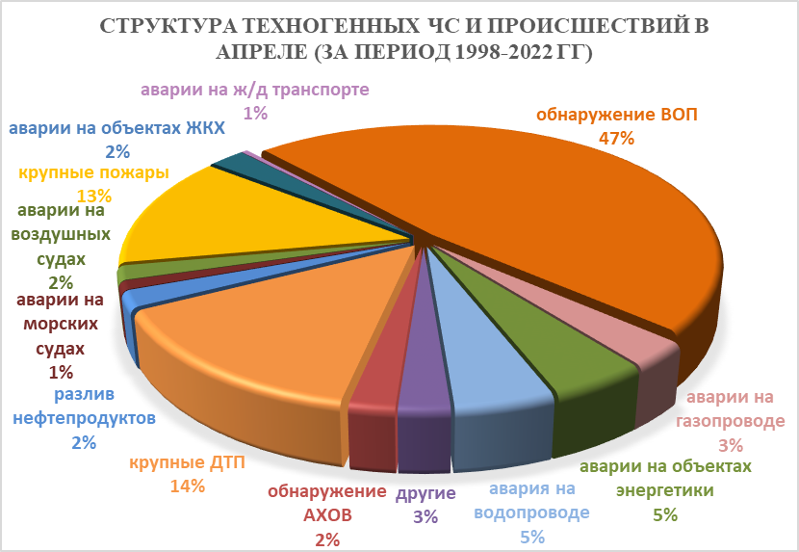

Рисунок 39. Структура техногенных ЧС и происшествий в апреле (за период 1998-2022 гг).

В апреле 2023 года возможны чрезвычайные ситуации и происшествия, связанные с гибелью людей в результате крупных ДТП и на пожарах. Возможны аварии на газо-, нефтепроводах, объектах ЖКХ.
Возможны террористические акты и случаи проявления экстремизма на всей территории Краснодарского края.

2.4.3. ЧС и происшествия биолого-социального характера.
Основными источниками чрезвычайных ситуаций и происшествий биолого-социального характера в апреле являются: несчастные случаи на водных объектах, в равных соотношениях отмечаются отравления людей угарным газом и происшествия с туристическими группами и отдельными людьми, заблудившимися в лесу (рисунок 40).

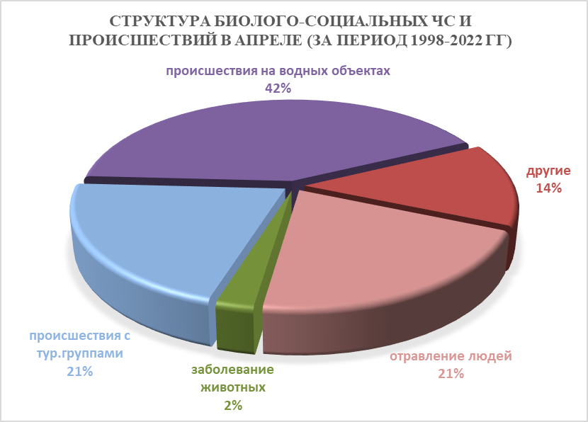
Рисунок 40. Структура биолого-социальных ЧС и происшествий в апреле
(за период 1998-2022 гг).
При дальнейшем повышении температуры воздуха и массовых выездов людей на природу отмечается увеличение количества случаев гибели на водных объектах края и случаев дезориентации на местности при выходе в лесные массивы.
На территории края существует вероятность возникновения очагов заболевания АЧС.
В апреле в связи с продолжением миграции перелетных птиц сохраняется вероятность возникновения очагов птичьего гриппа на территории муниципальных образований: Ейский, Калининский, Каневской, Приморско-Ахтарский, Славянский, Темрюкский, Тимашевский районы.
При несвоевременном проведении обработок сельхозугодий и неудобий, возможно массовое размножение и распространение мышевидных грызунов.
2.5. Май
В мае за период с 1998 по 2022 год отмечалось 1220 ЧС и происшествий, из них 380 природного характера, 692 – техногенного и 148 биолого-социального. В мае преобладают чрезвычайные ситуации и происшествия техногенного характера (рисунок 41).
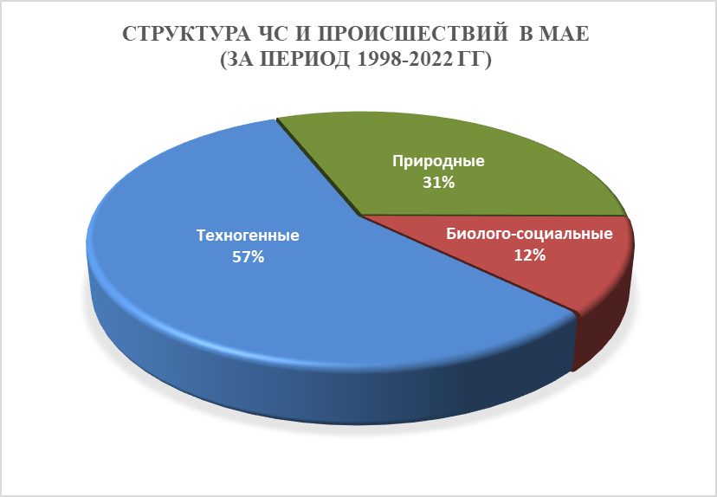
Рисунок 41. Структура ЧС и происшествий в мае
(за период 1998-2022 гг).
2.5.1. ЧС и происшествия природного характера.
Наибольшую угрозу в мае представляет возникновение чрезвычайных ситуаций и происшествий природного характера, источниками которых являются: КМЯ (комплекс метеорологических явлений), заморозки и паводки (рисунок 42).

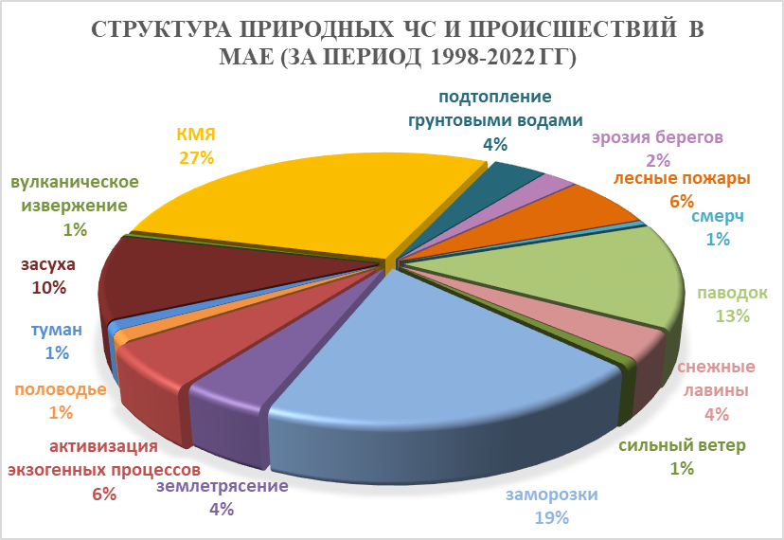

Рисунок 42. Структура природных ЧС и происшествий в мае
(за период 1998-2022 гг).

Воздействию опасных природных явлений в мае подвержена вся территория Краснодарского края, но наибольшее количество чрезвычайных ситуаций и происшествий, регистрируется на территории муниципальных образований: Мостовский, Павловский, Отрадненский районы.
В мае на р. Кубань и на ее юго-восточных притоках, а также на р. Мзымта начинается процесс половодья, уровни воды в реках достигают максимальных значений. Майские дожди в период снеготаяния могут вызвать подъемы уровней воды в реках до неблагоприятных отметок (НЯ), а местами до опасных (ОЯ). Это характерно для следующих муниципальных образований: Апшеронский, Белореченский Курганинский, Лабинский, Мостовский, Новокубанский, Отрадненский, Туапсинский, Успенский районы и гг. Армавир, Сочи.
В случае высоких притоков воды в Краснодарское водохранилище и увеличения сбросов воды до 1100 м³/с и более, в нижнем течении р. Кубань и р. Протока может сложиться неблагоприятная обстановка, связанная с размывом дамб обвалований, затоплением и подтоплением территорий МО: Абинский, Красноармейский, Крымский, Северский, Славянский, Темрюкский районы и г. Краснодар.
Из-за увеличения водности рек и подмыва опор возможны повреждения мостов и переходов на территории муниципальных образований: Абинский, Апшеронский, Крымский, Красноармейский, Курганинский, Лабинский, Мостовский, Новокубанский, Отрадненский, Северский, Славянский, Туапсинский районы и гг. Горячий Ключ, Сочи.
В мае при прохождении осадков, местами сильных, возможно переувлажнение почвы и, как следствие, активизация экзогенных процессов.
В результате этих явлений на территории муниципальных образований: Апшеронский, Лабинский, Мостовский, Отрадненский, Северский, Туапсинский районы и гг. Геленджик, Горячий Ключ, Новороссийск, Сочи возможны чрезвычайные ситуации и происшествия, связанные с перекрытием дорог; повреждением опор ЛЭП и мостов, газо-, водо-, нефтепроводов, объектов жизнеобеспечения; разрушением жилых домов, строений.
В связи с увеличением водности рек возможна береговая эрозия, которая образуется на территории муниципальных образований: Кавказский, Отрадненский, Тбилисский, Успенский, Усть-Лабинский районы.
В результате комплекса метеорологических явлений (сильный дождь, шквалистое усиление ветра, крупный град, гроза) возможно возникновение на территории всех муниципальных образований чрезвычайных ситуаций и происшествий, связанных с: обрывами ЛЭП, повреждением зданий, автомобилей и гибелью сельскохозяйственных культур.
В случае заморозков и засухи (в случае продолжительного засушливого периода), местами в крае существует вероятность возникновения чрезвычайных ситуаций и происшествий, связанных с повреждением и гибелью сельскохозяйственных культур и ранних косточковых растений.
При повышении температуры воздуха в мае не исключено возникновение чрезвычайных ситуаций и происшествий, связанных с лесными и ландшафтными пожарами, особенно велик риск возникновения загораний в период массового выезда на природу на майские праздники.

2.5.2. Основными источниками чрезвычайных ситуаций и происшествий техногенного характера в мае являются: обнаружение взрывоопасных предметов, крупные бытовые пожары и крупные ДТП (рисунок 43).

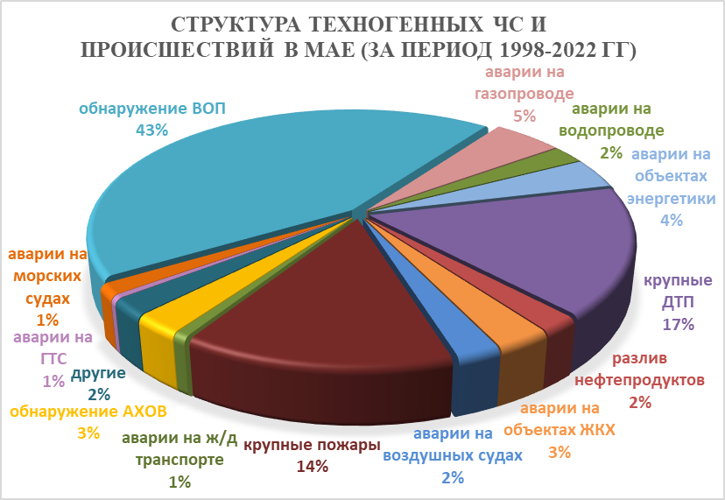

Рисунок 43. Структура техногенных ЧС и происшествий в мае
(за период 1998-2022 гг).

Наибольшее количество техногенных чрезвычайных ситуаций и происшествий, регистрируется на территории муниципальных образований: Темрюкский район и гг. Краснодар, Сочи.
В мае 2023 года возможно увеличение количества аварий на автомобильных дорогах, в связи с майскими праздниками, началом курортного сезона и, как следствие, увеличением потока отдыхающих на побережье Черного и Азовского морей.
В случае высоких температур воздуха и большой нагрузки на электрические сети возможно увеличение бытовых пожаров, отключение объектов энергетики.
Возможны террористические акты и случаи проявления экстремизма на всей территории Краснодарского края.

2.5.3. ЧС и происшествия биолого-социального характера.
Основными источниками чрезвычайных ситуаций и происшествий биолого-социального характера в мае являются: несчастные случаи на водных объектах (утонувшие) и происшествия, связанные с туристическими группами и отдельными людьми, заблудившимися в лесу (рисунок 44).

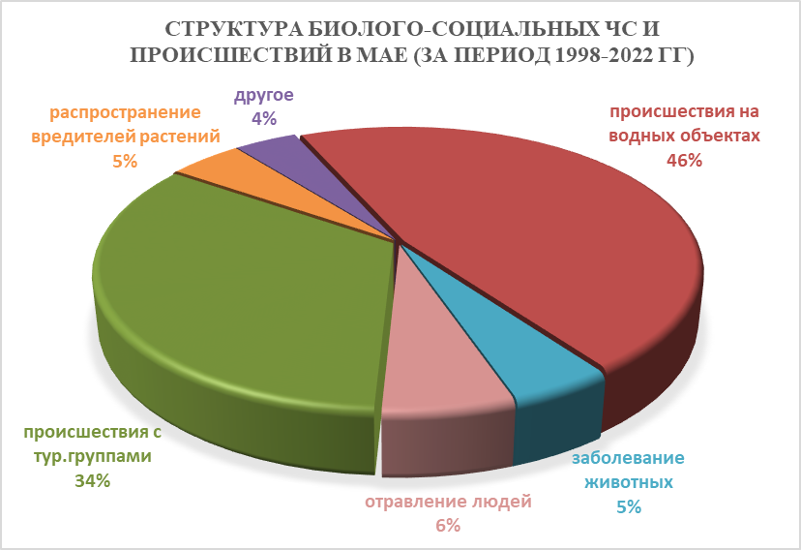

Рисунок 44. Структура биолого-социальных ЧС и происшествий в мае
(за период 1998-2022 гг).

В связи с массовым выездом населения на период майских праздников в лесные массивы и лесополосы, выходом туристических групп, основной процент ЧС и происшествий биолого-социального характера связан с дезориентацией на местности.
В связи с повышением температуры воздуха, длительными праздниками, выездами к водоемам и чрезмерное потребление алкоголя существует вероятность возникновения несчастных случаев, связанных с гибелью людей на водных объектах края.
В мае продолжится распространение клещей и других насекомых, которые являются переносчиками опасных инфекций.
На территории края существует вероятность возникновения очагов заболевания АЧС.
Возможно ухудшение эпидемиологической обстановки, связанной с коронавирусной инфекцией.

2.6. Июнь
В июне за 1998-2022 года произошло 1379 ЧС и происшествий, из них 481 природного характера, 709 – техногенного и 189 биолого-социального. В июне преобладают чрезвычайные ситуации и происшествия техногенного характера (рисунок 45).

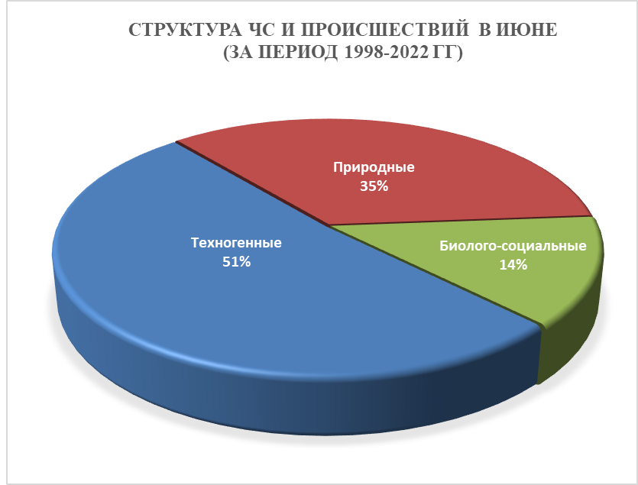

Рисунок 45. Структура ЧС и происшествий в июне
(за период 1998-2022 гг).

2.6.1. ЧС и происшествия природного характера.
Возникновение чрезвычайных ситуаций и происшествий природного характера в июне происходят в основном из-за комплекса метеорологических явлений, паводков и засухи (рисунок 46).

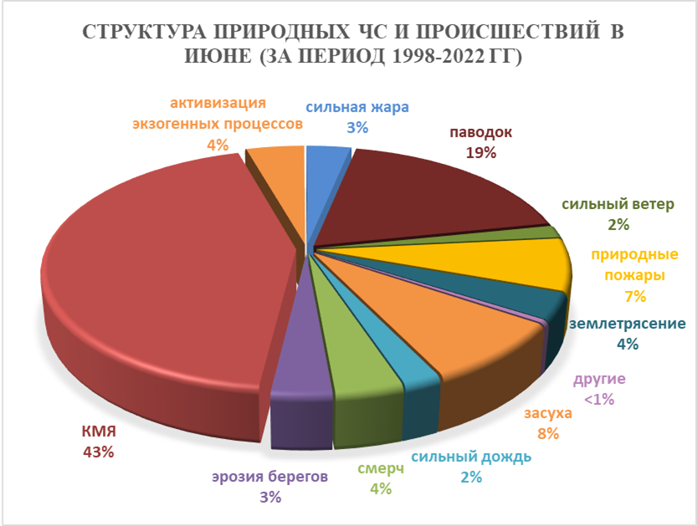
Рисунок 46. Структура природных ЧС и происшествий в июне
(за период 1998-2022 гг).
Воздействию опасных природных явлений в июне подвержены преимущественно территории муниципальных образований: Лабинский, Мостовский, Отрадненский, Туапсинский районы и г. Сочи.
В результате комплекса метеорологических явлений (сильные дожди, сильные ливни, град, шквалистое усиление ветра, гроза) в отдельных пунктах на всей территории края существует вероятность возникновения чрезвычайных ситуаций и происшествий, связанных с: затоплением и подтоплением пониженных участков местности; повреждением автотранспорта, строений, сельхозугодий, увечьями и гибелью людей, авариями на объектах жизнеобеспечения.
В июне отмечается дальнейшее увеличение водности р. Кубань и ее юго-восточных притоков. В связи с положительными температурами воздуха, вызывающими активное снеготаяние в горах и сильными осадками, возможны подъемы уровней воды в реках, и как следствие затопление и подтопление населенных пунктов, сельхозугодий, разрушение гидротехнических сооружений на территории следующих муниципальных образований: Апшеронский, Белореченский, Гулькевичский, Кавказский, Курганинский, Лабинский, Мостовский, Новокубанский, Отрадненский, Тбилисский, Усть-Лабинский, Успенский районы и г. Армавир.
В случае высоких притоков воды в Краснодарское водохранилище и увеличения сбросов воды 1100 м³/с и более, в нижнем течении р. Кубань и р. Протока может сложиться неблагоприятная обстановка, связанная с размывом дамб обвалований, затоплением и подтоплением территорий МО: Красноармейский, Северский, Славянский, Темрюкский районы и г. Краснодар.
При насыщении грунта влагой в июне и из-за увеличенной водности рек в крае ожидается активизация оползневых процессов. В результате сходов оползней, (селей) на территории муниципальных образований: Апшеронский, Лабинский, Мостовский, Отрадненский, Туапсинский районы и гг. Горячий Ключ, Геленджик, Сочи возможны чрезвычайные ситуации и происшествия, связанные с перекрытием дорог; повреждением опор ЛЭП и мостов, газо-, водо-, нефтепроводов. Разрушение берегов рек (эрозия) отмечается преимущественно на территории Кавказского, Лабинского, Мостовского, Отрадненского, Тбилисского, Усть-Лабинского, Успенского районов.
Возможно возникновение чрезвычайных ситуаций и происшествий, связанных с засухой и лесными пожарами.

2.6.2. Основными источниками чрезвычайных ситуаций и происшествий техногенного характера в июне являются обнаружение взрывоопасных предметов, крупные бытовые пожары, крупные ДТП и аварии на объектах энергетики (рисунок 47).
Наибольшее количество техногенных чрезвычайных ситуаций и происшествий зарегистрировано на территории муниципальных образований: гг. Геленджик, Краснодар, Новороссийск, Сочи.

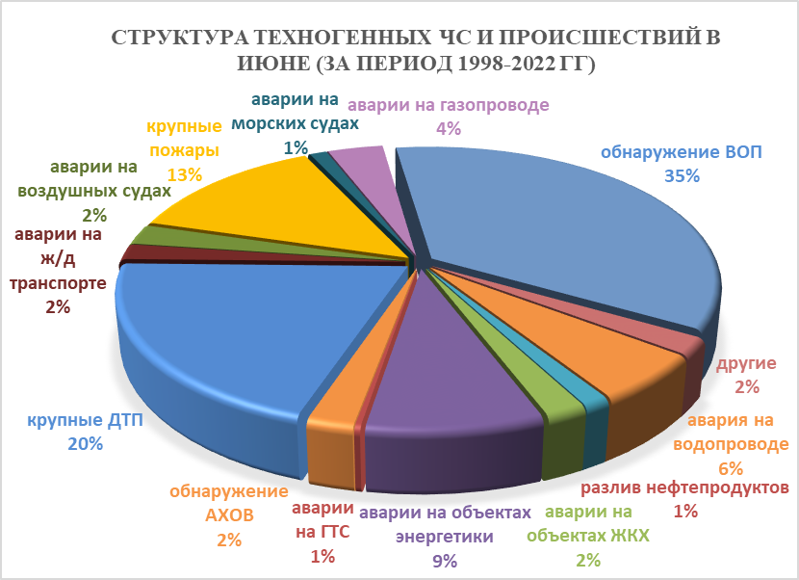

Рисунок 47. Структура техногенных ЧС и происшествий в июне
(за период 1998-2022 гг).

В июне ожидается увеличение количества аварий на автомобильных дорогах, из-за большого потока отдыхающих на побережье Черного и Азовского морей.
В случае высоких температур воздуха и большой нагрузки на электрические сети возможно увеличение бытовых пожаров, аварий на объектах энергетики.
Из-за увеличения водности рек возможны подмывы опор, обрушения мостов и переходов преимущественно в муниципальных образованиях: Лабинский, Мостовский, Отрадненский, Туапсинский районы и г. Сочи.
В июне не исключены аварии на энергетических системах и на объектах жизнеобеспечения ввиду изношенности оборудования, преимущественно в МО: Абинский, Апшеронский, Выселковский, Динской, Ейский, Кореновский, Крымский, Кущевский, Ленинградский, Новокубанский, Славянский, Темрюкский, Тихорецкий, Усть-Лабинский, Щербиновский районы и гг. Анапа, Армавир, Геленджик, Горячий Ключ, Краснодар, Новороссийск, Сочи.
В июне 2023 года возможны чрезвычайные ситуации и происшествия, связанные с гибелью людей в результате крупных ДТП и на пожарах. Возможны аварии на газо-, нефтепроводах, объектах ЖКХ. Возможны аварии на железнодорожном, морском и авиационном транспорте.
Возможны террористические акты и случаи проявления экстремизма на всей территории Краснодарского края.
2.6.3. ЧС и происшествия биолого-социального характера.
Основными источниками чрезвычайных ситуаций и происшествий биолого-социального характера в июне являются: несчастные случаи на водных объектах (утонувшие), составляют основной процент ЧС и происшествий, связано это в первую очередь с началом курортного сезона.
Отмечаются происшествия, связанные с туристическими группами и отдельными людьми, заблудившимися в лесу. (рисунок 48).

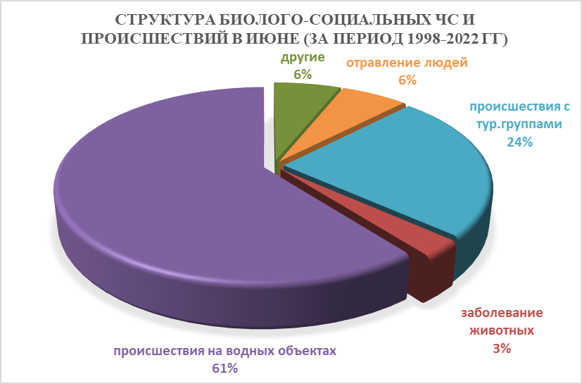

Рисунок 48. Структура биолого-социальных ЧС и происшествий в июне
(за период 1998-2022 гг).

При установлении жаркой погоды в июне существует угроза заболевания людей (ОКИ, дизентерией, сальмонеллезом, болезнью Боткина).
В связи с началом курортного сезона и несоблюдением правил безопасности на воде ожидается увеличение несчастных случаев, связанных с гибелью людей на воде.
Возможно ухудшение эпидемиологической обстановки, связанной с коронавирусной инфекцией.
В случае установления жаркой погоды возможны тепловые удары и обострения сердечно-сосудистых заболеваний у населения.
Возможно распространение клещей и других насекомых, которые являются переносчиками опасных инфекций.
Ожидается сезонное увеличение численности вредителей сельскохозяйственных культур (саранчовые).
Отмечается увеличение популяций вредителей и заболеваний растений.
На территории края существует вероятность возникновения очагов заболевания АЧС.
Возможно ухудшение эпидемиологической обстановки, связанной с коронавирусной инфекцией.

2.7. Июль
В июле за период за 1998 по 2022 года всего произошло 1766 происшествие и ЧС, из них 678 – природного характера, 810 – техногенного и 278 – биолого-социального характера. В июле преобладают чрезвычайные ситуации и происшествия техногенного характера (рисунок 49).

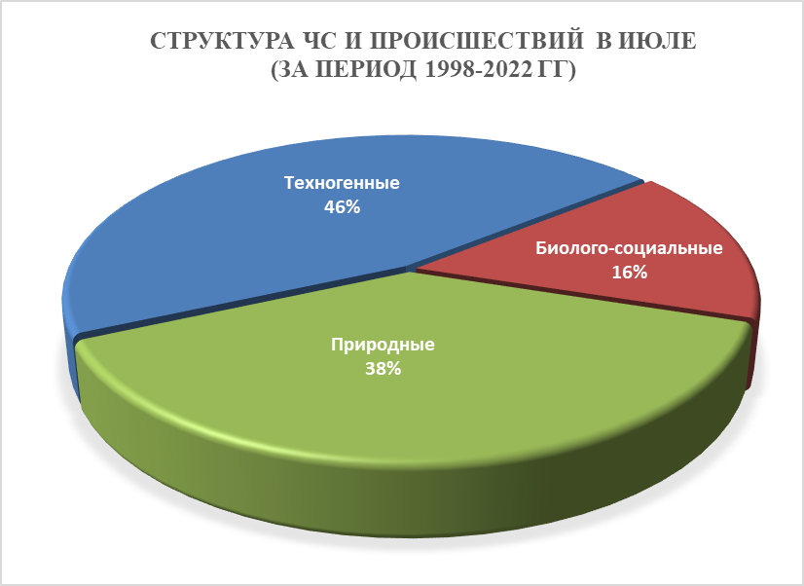

Рисунок 49. Структура ЧС и происшествий в июле
(за период 1998-2022 гг).

2.7.1. ЧС и происшествия природного характера.
Наибольшее количество чрезвычайных ситуаций и происшествий природного характера в июле возникает в результате высокой и чрезвычайный пожароопасности (лесные и ландшафтные пожары), засуха, комплекса метеорологических явлений (сильный дождь, град, шквалистое усиление ветра, гроза) и сильной жары (рисунок 50).
Воздействию опасных природных явлений в июле подвержена вся территория края.

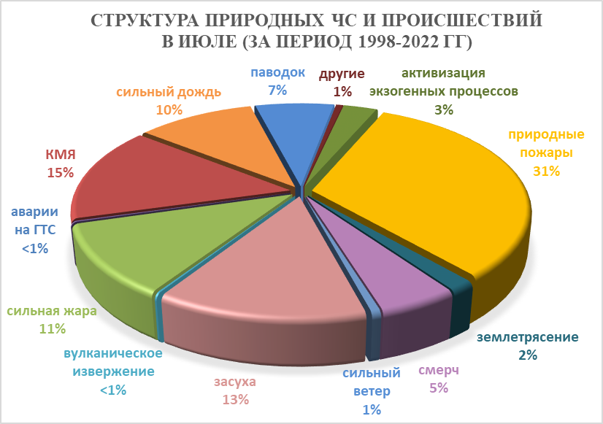

Рисунок 50. Структура природных ЧС и происшествий в июле
(за период 1998-2022 гг).

В случае установления сухой и жаркой погоды в июле, местами по краю, существует вероятность возникновения чрезвычайных ситуаций и происшествий, связанных с:
авариями на энергетических системах (из-за перегрузок энергосистем вследствие массового использования приборов охлаждения);
увеличением количества ДТП на автодорогах в результате деформации асфальтового покрытия;
созданием аварийных ситуаций на транспорте при перевозке АХОВ и пожаро-взрывоопасных веществ;
увеличением количества бытовых пожаров;
возникновением лесных и ландшафтных пожаров.
обострениями сердечно-сосудистых заболеваний у населения, возможными тепловыми ударами;
гибелью сельскохозяйственных культур, животных и птиц в промышленных и домашних хозяйствах.
В результате комплекса метеорологических явлений (сильные грозовые дожди, град, шквалистое усиление ветра) в отдельных пунктах края существует вероятность возникновения чрезвычайных ситуаций и происшествий, связанных с:
затоплением и подтоплением пониженных участков;
повреждением автотранспорта, строений, сельхозугодий; увечьями и возможной гибелью людей;
авариями на объектах энергетики.
В случае сильных дождей и прохождения дождевых паводков на юго-западных и юго-восточных притоках р. Кубань и на реках Черноморского побережья, возможны подъемы уровней воды в реках на территории муниципальных образований: Абинский, Апшеронский, Белореченский, Крымский, Курганинский, Лабинский, Мостовский, Новокубанский, Отрадненский, Северский, Туапсинский, Успенский районы и гг. Анапа, Армавир, Геленджик, Горячий Ключ, Новороссийск, Сочи.
В случае увеличения сбросов воды из Краснодарского водохранилища более 1100 м³/с и более, в нижнем течении р. Кубань и р. Протока на территории муниципальных образований: Абинский, Калининский, Крымский, Красноармейский, Славянский, Темрюкский районы может сложиться неблагоприятная обстановка, связанная с размывом дамб обвалований, затоплением и подтоплением территорий.
В случае длительного дождливого периода и насыщения грунта влагой возможна активизация экзогенных процессов. В результате сходов оползней, селей на территории муниципальных образований: Апшеронский, Лабинский, Мостовский, Отрадненский, Туапсинский районы и гг. Горячий Ключ, Геленджик, Новороссийск, Сочи возможны чрезвычайные ситуации и происшествия, связанные с: перекрытием авто- и ж/д дорог; повреждением опор ЛЭП и мостов, газо-, водо-, нефтепроводов, повреждением жилых зданий и строений.
В случае резких изменений погодных условий над акваторией Черного и Азовского морей в июле возможно формирование смерчей и вероятность выхода их на сушу. В результате этого возможно: повреждение морских судов, находящихся в море, аварии и гибель маломерных судов, травматизм и гибель людей. В случае выхода смерча на сушу, неизбежны катастрофические затопления и разрушения, гибель людей, в т.ч. находящихся на пляжах, преимущественно на территории муниципальных образований: Туапсинский район и гг. Анапа, Новороссийск, Геленджик, Сочи.
В июле возможно возникновение чрезвычайных ситуаций и происшествий, связанных с вулканическим извержением в Темрюкском районе. В результате массового нахождения отдыхающих на побережье Азовского моря, при вулканической активности, возможен травматизм или гибель людей.

2.7.2. Основными источниками чрезвычайных ситуаций и происшествий техногенного характера в июле являются обнаружение взрывоопасных предметов и крупные ДТП (рисунок 51).
Наибольшее количество техногенных чрезвычайных ситуаций и происшествий зарегистрировано на территории муниципальных образований: гг. Краснодар, Новороссийск, Сочи.

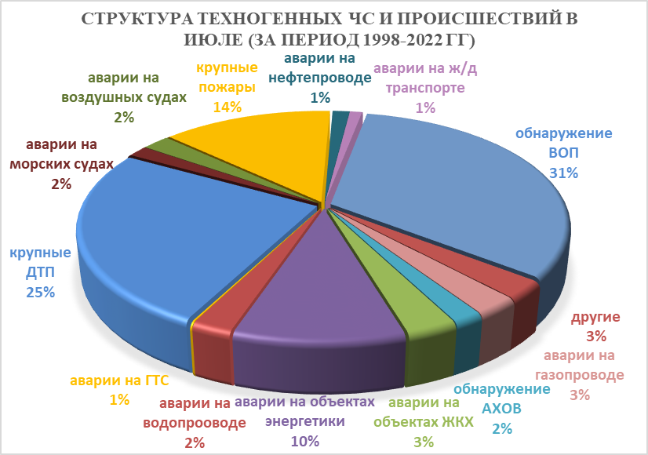

Рисунок 51. Структура техногенных ЧС и происшествий в июле
(за период 1998-2022 гг).

В июле сохранится высокий показатель количества аварий на автомобильных дорогах, в частности из-за большого туристического потока к местам отдыха в рекреационных зонах Черноморского побережья Краснодарского края и республики Крым и не соблюдением правил ПДД.
В случае засушливого периода и высоких температур воздуха возможно увеличение количества бытовых пожаров.
В июле прогнозируются аварии на энергетических системах и на объектах жизнеобеспечения (из-за перегрузок энергосистем и изношенности энергетического оборудования).
В связи с массовым пребыванием отдыхающих на пляжах Черного и Азовского морей при несоблюдении правил эксплуатации морских судов (в т.ч. водных мотоциклов, катеров и др.) возможны несчастные случаи, связанные с травмами и гибелью людей.
В июле 2023 года возможны чрезвычайные ситуации и происшествия, связанные с гибелью людей в результате крупных ДТП и на пожарах. Возможны аварии на газо-, нефтепроводах, объектах ЖКХ. Возможны аварии на железнодорожном, морском и авиационном транспорте.
Возможны террористические акты и случаи проявления экстремизма на всей территории Краснодарского края.

2.7.3. В июле сохранится высокий показатель чрезвычайных ситуаций и происшествий биолого-социального характера.
Основными источниками чрезвычайных ситуаций и происшествий биолого-социального характера в июле являются: несчастные случаи на водных объектах (утонувшие) составляет более 50% от общего числа происшествий. Такой высокий показатель связан с пиком курортного сезона и, соответственно, большим количеством отдыхающих.
Также высокий процент происшествий отмечается с туристическими группами и отдельными людьми, заблудившимися в лесу (рисунок 52).

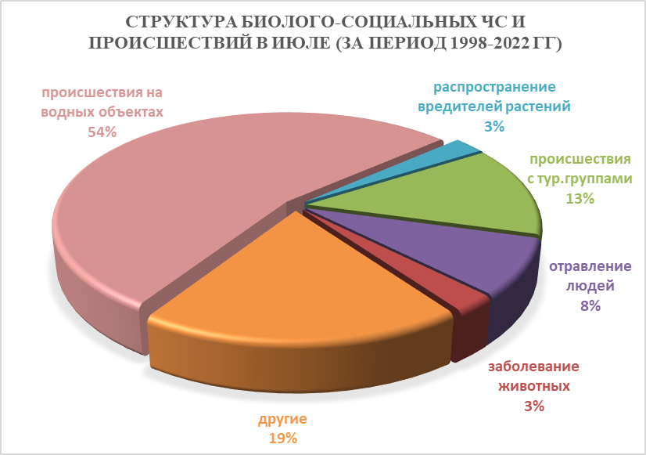

Рисунок 52. Структура биолого-социальных ЧС и происшествий в июле
(за период 1998-2022 гг).

В случае сложных погодных условий в горах (сильные осадки, град, активизация экзогенных процессов, подъемы уровней воды) существует вероятность несчастных случаев с туристическими группами и людьми, находящимися в горах.
При установлении жаркой погоды существует угроза инфекционных заболеваний людей (ОКИ, дизентерией, сальмонеллезом, болезнью Боткина) и не исключены случаи массового отравления людей скоропортящимися продуктами питания.
В связи с массовым пребыванием отдыхающих на пляжах Черного и Азовского морей и на других водных объектах края, а также купанием в несанкционированных местах сохранится высокий показатель несчастных случаев, связанных с гибелью людей на воде.
На территории края в июле продолжится распространение вредителей и заболевания растений.
На территории края существует вероятность возникновения очагов заболевания АЧС.
Возможно ухудшение эпидемиологической обстановки, связанной с коронавирусной инфекцией.

2.8. Август
В августе за 1998-2022 год было зарегистрировано 1831 ЧС и происшествие, из них 785 природного характера, 779 – техногенного и 267 биолого-социального. В августе практически в равных долях отмечаются чрезвычайные ситуации и происшествия природного и техногенного характера (рисунок 53).

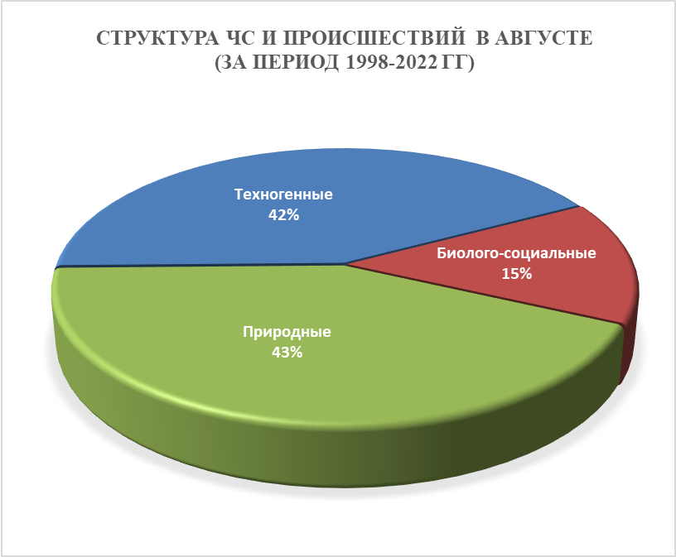
Рисунок 53. Структура ЧС и происшествий в августе
(за период 1998-2022 гг).

2.8.1. ЧС и происшествия природного характера.
Наибольшее количество ЧС и происшествий природного характера в августе возникает в результате лесных и ландшафтных пожаров, засухи и КМЯ (сильные дожди, град, шквалистое усиление ветра, гроза) (рисунок 54).

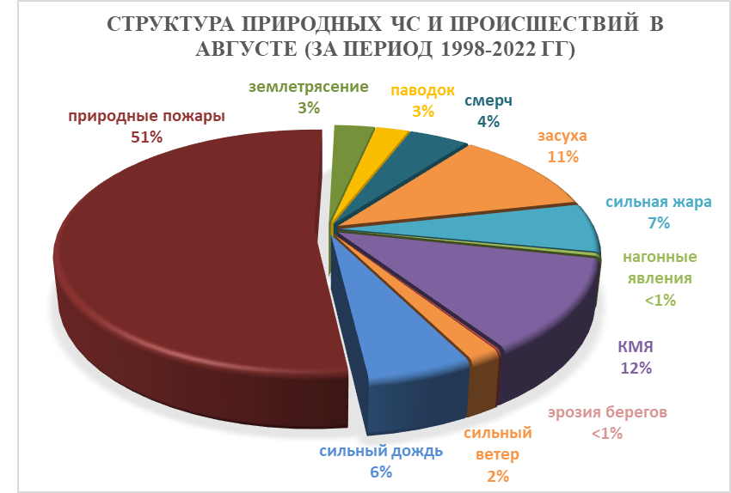
Рисунок 54. Структура природных ЧС и происшествий в августе
(за период 1998-2022 гг).

Воздействию опасных природных явлений в августе подвержена вся территории края, но наибольшее количество чрезвычайных ситуаций и происшествий, по многолетним данным, отмечалось на территории муниципальных образований: гг. Геленджик, Сочи.
В августе, местами по краю, существует вероятность возникновения ЧС и происшествий, связанных с:
авариями на энергетических системах (из-за перегрузок энергосистем вследствие массового использования приборов охлаждения);
созданием аварийных ситуаций на транспорте при перевозке АХОВ и пожаро-взрывоопасных веществ;
увеличением количества бытовых пожаров и возгораний на объектах экономики;
возникновением лесных и ландшафтных пожаров;
обострениями сердечно-сосудистых заболеваний у населения, возможными тепловыми ударами;
гибелью сельскохозяйственных культур, животных и птиц в промышленных и домашних хозяйствах.
Источниками происшествий преимущественно будут: сильная жара (высокая температура воздуха), засуха, чрезвычайная пожароопасность 5 класса.
Из-за комплекса метеорологических явлений (сильный дождь, град, шквалистое усиление ветра) в отдельных пунктах края существует вероятность возникновения чрезвычайных ситуаций и происшествий, связанных с:
затоплением и подтоплением пониженных участков местности;
повреждением автотранспорта, строений, сельхозугодий;
увечьями и гибелью людей;
авариями на объектах жизнеобеспечения.
В случае сильных продолжительных дождей, в августе возможно прохождение высоких дождевых паводков на территории муниципальных образований: Абинский, Крымский, Северский, Туапсинский районы и гг. Горячий Ключ, Геленджик, Новороссийск, Сочи.
В августе в случае сильных дождей возможны сходы оползней и селей, которым наиболее подвержены территории муниципальных образований: Апшеронский, Лабинский, Мостовский, Отрадненский, Северский, Туапсинский районы и гг. Геленджик, Горячий Ключ, Новороссийск, Сочи.
Август является самым опасным месяцем по количеству возникновения смерчей над акваторией Черного и Азовского морей. В случае резких изменений погодных условий, обуславливающих формирование смерчей, существует вероятность возникновения чрезвычайных ситуаций, связанных с повреждением морских судов, находящихся в море, гибелью маломерных судов и возможной гибелью людей, находящихся на них. Наиболее опасные чрезвычайные ситуации происходят в результате выхода смерчей на сушу.

2.8.2. Основными источниками чрезвычайных ситуаций и происшествий техногенного характера в августе являются обнаружение взрывоопасных предметов, крупные ДТП и пожары (рисунок 55).
Наибольшее количество техногенных чрезвычайных ситуаций и происшествий регистрируется на территории муниципальных образований: Туапсинский район и гг. Краснодар, Новороссийск.

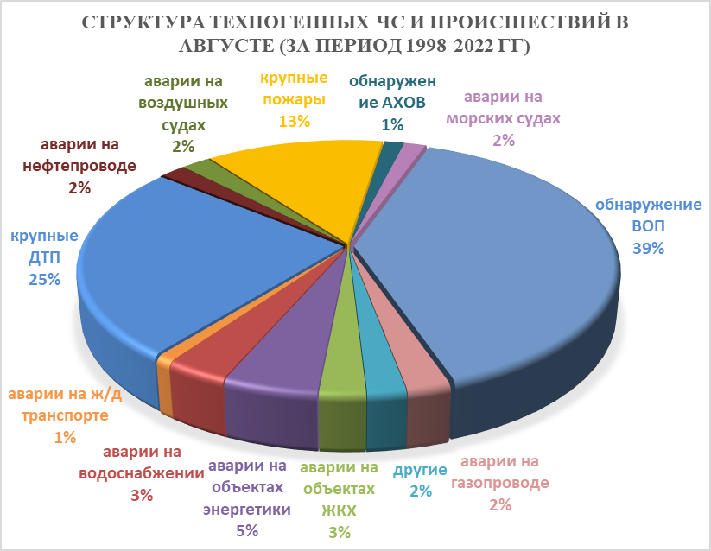
Рисунок 55. Структура техногенных ЧС и происшествий в августе
(за период 1998-2022 гг).

В августе 2023 года сохранится высокий показатель количества аварий на автомобильных дорогах, это связано с большим потоком автотранспорта отдыхающих на побережье Черного и Азовского морей.
В случае засушливого периода и высоких температур воздуха сохранится высокий показатель бытовых пожаров (короткое замыкание).
В августе прогнозируются аварии на энергетических системах и на объектах жизнеобеспечения (из-за перегрузок энергосистем и изношенности энергетического оборудования).
В связи с массовым пребыванием отдыхающих на пляжах Черного и Азовского морей при несоблюдении правил эксплуатации морских судов (в т.ч. водных мотоциклов, катеров и др.) возможны несчастные случаи, связанные с травмами и гибелью людей.
В августе 2023 года возможны чрезвычайные ситуации и происшествия, связанные с гибелью людей в результате крупных ДТП и на пожарах. Возможны аварии на газо-, нефтепроводах, объектах ЖКХ. Возможны аварии на железнодорожном, морским и авиационном транспорте.
Возможны террористические акты и случаи проявления экстремизма на всей территории Краснодарского края.

2.8.3. В августе сохранится высокий показатель чрезвычайных ситуаций и происшествий биолого-социального характера.
Основными источниками чрезвычайных ситуаций и происшествий биолого-социального характера в июле являются: несчастные случаи на водных объектах (утонувшие) составляет более 50% от общего числа происшествий. Такой высокий показатель связан с пиком курортного сезона и, соответственно, большим количеством отдыхающих.
Также высокий процент происшествий отмечается с туристическими группами и отдельными людьми, заблудившимися в лесу (рисунок 56).

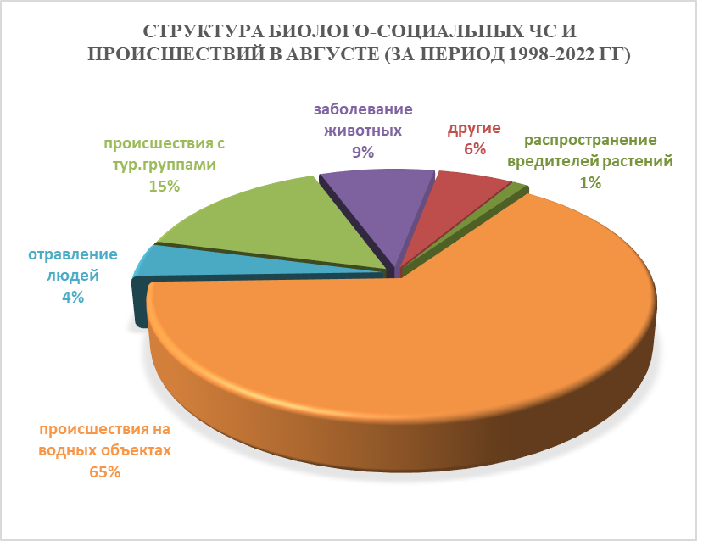

Рисунок 56. Структура биолого-социальных ЧС и происшествий в августе
(за период 1998-2022 гг).

В случае сухой и жаркой погоды в августе, не исключены случаи массового отравления людей скоропортящимися продуктами питания.
Из-за высокой температуры воды и воздуха, в пресноводных водоемах и в прибрежной зоне Азовского и Черного морей увеличивается вероятность развития патогенных микроорганизмов, в связи с чем, возможны вспышки заболеваний людей инфекционными заболеваниями (ОКИ, дизентерией, сальмонеллезом, лептоспирозом, болезнью Боткина).
В связи с массовым пребыванием отдыхающих на пляжах Черного и Азовского морей и на других водных объектах края, отмечаются несчастные случаи, связанные с гибелью людей на воде из-за купания в несанкционированных местах, отсутствия контроля за детьми и нахождения в состоянии алкогольного опьянения.
В августе увеличивается вероятность обострений сердечно-сосудистых заболеваний у населения, а также возможны тепловые и солнечные удары.
В связи с началом цветения амброзии ожидается ухудшение состояния здоровья людей, страдающих аллергическими и астматическими заболеваниями.
Ожидается сезонное увеличение численности вредителей с/х культур (саранчовые).
Ожидается распространение клещей и других насекомых, которые являются переносчиками опасных инфекций.
На территории края существует вероятность возникновения очагов заболевания АЧС.
Возможно ухудшение эпидемиологической обстановки, связанной с коронавирусной инфекцией.

2.9. Сентябрь
В сентябре за период 1998-2022 года было зарегистрировано 1311 происшествий и ЧС, из них 445 природного характера, 719 – техногенного и 147 биолого-социального. В сентябре преобладают чрезвычайные ситуации и происшествия техногенного характера (рисунок 57).

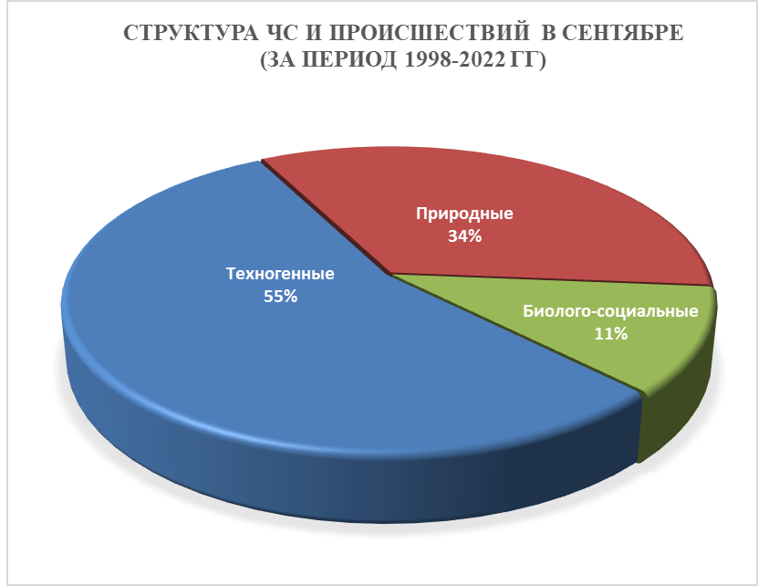
Рисунок 57. Структура ЧС и происшествий в сентябре
(за период 1998-2022 гг).

2.9.1. ЧС и происшествия природного характера.
Наибольшее количество чрезвычайных ситуаций и происшествий природного характера в сентябре возникают в результате высокой и чрезвычайной пожароопасности (лесные и ландшафтные пожары) на территории муниципальных образований: Апшеронский, Туапсинский районы и гг. Геленджик, Сочи (рисунок 58).

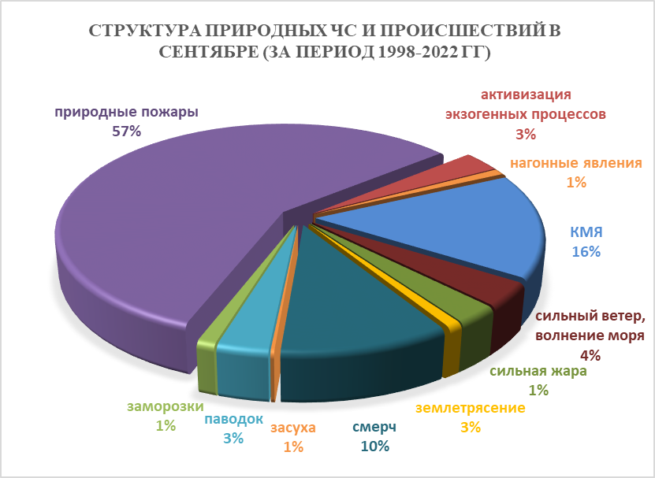

Рисунок 58. Структура природных ЧС и происшествий в сентябре
(за период 1998-2022 гг).

При установлении сухой и жаркой погоды местами по краю существует вероятность возникновения чрезвычайных ситуаций и происшествий, связанных с возникновением природных пожаров, гибелью сельхозкультур.
В результате КМЯ (сильные дожди, град, шквалистое усиление ветра, гроза) в отдельных пунктах края существует вероятность возникновения чрезвычайных ситуаций и происшествий, связанных с: затоплением и подтоплением пониженных участков местности; повреждением автотранспорта, строений, сельхозугодий, увечьями и гибелью людей; авариями на объектах энергетики.
На реках края в сентябре отмечается межень. Но при выпадении сильных продолжительных дождей и закарчеванности русел рек, возможно прохождение высоких дождевых паводков, преимущественно на реках Черноморского побережья.
Над акваторией Черного моря возможно формирование смерчей в результате. В случае их образования существует вероятность возникновения чрезвычайных ситуаций и происшествий, связанных с повреждением и гибелью морских судов и людей.
В сентябре при усилении ветра западной четверти возможны нагонные явления на Азовском побережье (МО Ейский, Приморско-Ахтарский, Славянский, Темрюкский, Щербиновский районы) в результате чего возможно: затопление и подтопление прибрежных территорий, повреждение рыболовецких судов и снастей.

2.9.2. Основными источниками чрезвычайных ситуаций и происшествий техногенного характера в сентябре являются обнаружение взрывоопасных предметов, крупные ДТП и пожары. Наибольшее количество техногенных чрезвычайных ситуаций и происшествий регистрируется на территории муниципальных образований: Ейский, Темрюкский районы и г. Краснодар (рисунок 59).

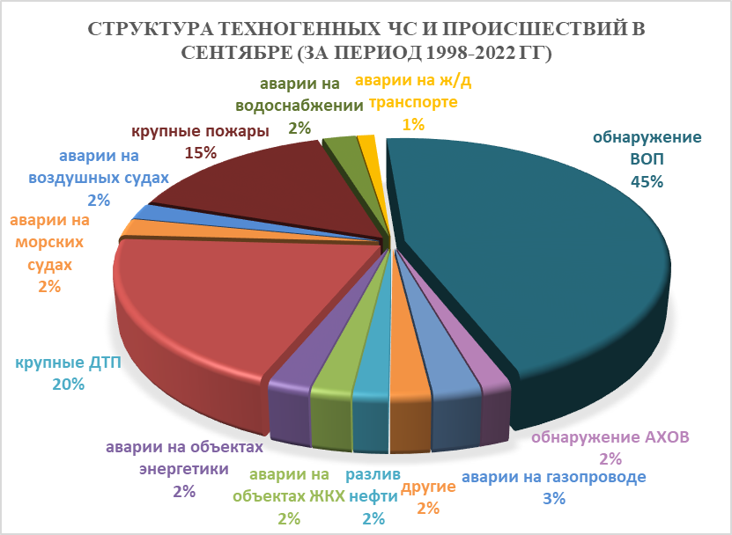

Рисунок 59. Структура техногенных ЧС и происшествий в сентябре
(за период 1998-2022 гг).

В сентябре вероятно возникновение чрезвычайных ситуаций и происшествий техногенного характера, связанных с авариями на автомобильных дорогах, авариями на морских и воздушных судах, пожарами и обнаружением ВОП.
В связи с отопительным сезоном возможно увеличение количества бытовых пожаров, приводящее их к гибели людей, при использовании неисправных электронагревательных приборов, перекала печей, а также несоблюдения правил пожарной безопасности.
Возможны террористические акты и случаи проявления экстремизма на всей территории Краснодарского края.

2.9.3. ЧС и происшествия биолого-социального характера.
Основными источниками чрезвычайных ситуаций и происшествий биолого-социального характера в сентябре являются: несчастные случаи на водных объектах, и происшествия, связанные с туристическими группами и отдельными людьми, заблудившимися в лесу (рисунок 60).

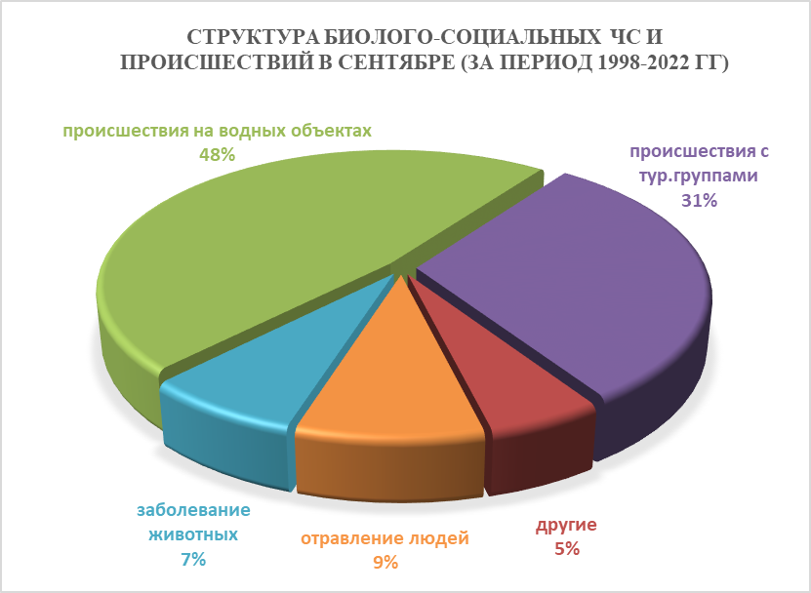

Рисунок 60. Структура биолого-социальных ЧС и происшествий в сентябре
(за период 1998-2022 гг).

В сентябре продолжится цветение амброзии, в результате чего возможно ухудшение состояния здоровья людей, страдающих аллергическими и астматическими заболеваниями.
В связи с началом грибного сезона возможны несчастные случаи, связанные с отравлением людей грибами, не исключены летальные исходы.
Возможны случаи выхода людей в лесные массивы с последующей дезориентацией на местности.
В сентябре существует вероятность возникновения очагов птичьего гриппа в местах скопления дикой и домашней птицы.
На территории края существует вероятность возникновения очагов заболевания АЧС.
Возможно ухудшение эпидемиологической обстановки, связанной с коронавирусной инфекцией.
2.10. Октябрь
В октябре за период 1998-2022 годов наблюдалось 1135 ЧС и происшествий, из них 136 природного характера, 794 – техногенного и 205 биолого-социального. В октябре преобладают чрезвычайные ситуации и происшествия техногенного характера (рисунок 61).

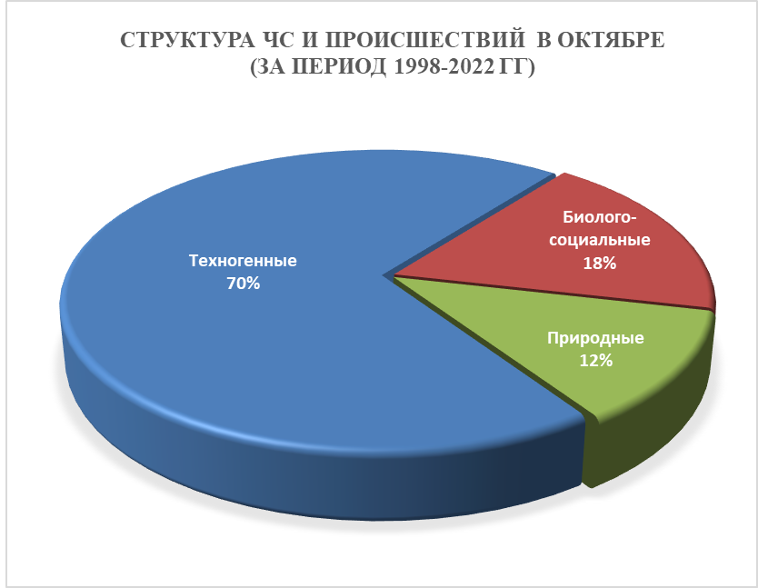

Рисунок 61. Структура ЧС и происшествий в октябре
(за период 1998-2022 гг).

2.10.1. ЧС и происшествия природного характера.
В октябре чрезвычайные ситуации и происшествия природного характера возникают в результате природных пожаров и паводков. Наибольшее количество чрезвычайных ситуаций и происшествий возникают на территории муниципальных образований: Туапсинский район и г. Сочи (рисунок 62).

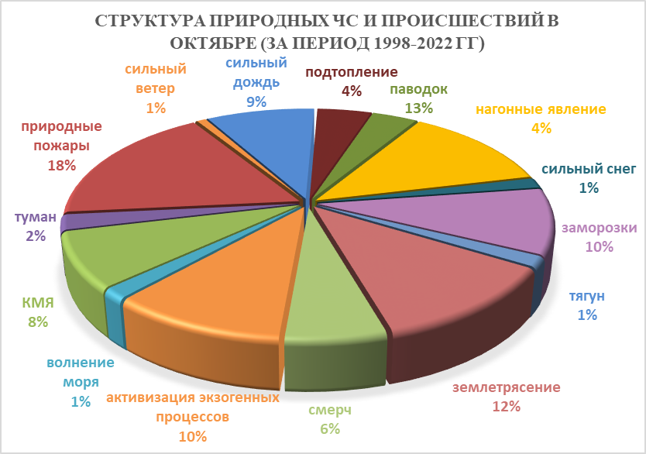

Рисунок 62. Структура природных ЧС и происшествий в октябре
(за период 1998-2022 гг).

При установлении сухой погоды в октябре в лесных массивах края существует вероятность возникновения чрезвычайных ситуаций и происшествий, связанных с возникновением природных пожаров.
В случае сильных продолжительных дождей на территории муниципальных образований: Абинский, Апшеронский, Белореченский, Крымский, Северский, Туапсинский районы и гг. Горячий Ключ, Геленджик, Новороссийск, Сочи, возможно прохождение высоких дождевых паводков, в связи с чем, возможны затопления и подтопления населенных пунктов и сельхозугодий.
В октябре формирование смерчей над акваторией Черного моря может вызвать повреждение маломерных судов.
При сильном ветре западной четверти возможны нагонные явления на Азовском побережье (МО Ейский, Приморско-Ахтарский, Славянский, Темрюкский, Щербиновский районы), в результате чего возможно: затопление и подтопление прибрежных территорий, повреждение рыболовецких судов и снастей.

2.10.2. Основными источниками чрезвычайных ситуаций и происшествий техногенного характера в октябре является обнаружение взрывоопасных предметов, крупные ДТП и бытовые пожары (рисунок 63).

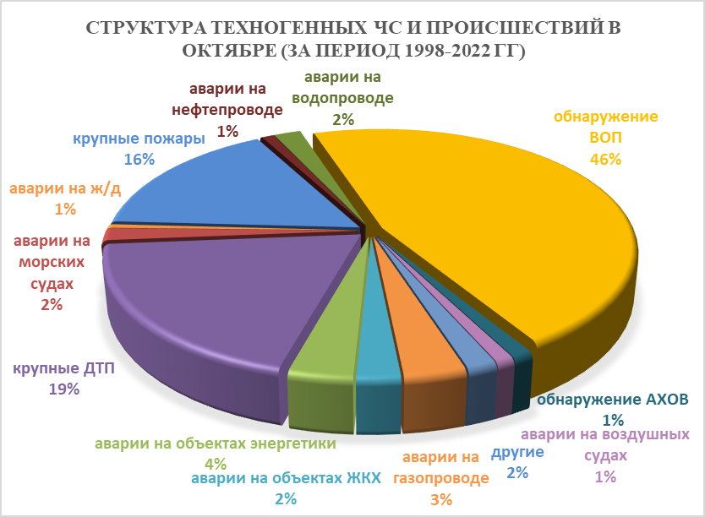

Рисунок 63. Структура техногенных ЧС и происшествий в октябре
(за период 1998-2022 гг).

В октябре наиболее вероятно возникновение чрезвычайных ситуаций и происшествий техногенного характера, связанных с авариями на автомобильных дорогах, авариями на морских и воздушных судах, бытовыми пожарами и обнаружением ВОП.
Возможны террористические акты и случаи проявления экстремизма на всей территории Краснодарского края.

2.10.3. ЧС и происшествия биолого-социального характера.
Основными источниками чрезвычайных ситуаций и происшествий биолого-социального характера в октябре являются: более 50 % ЧС и происшествий, приходится на происшествия с туристическими группами и отдельными людьми, заблудившимися в лесу, так как в этот период увеличивается количество грибников, незарегистрированных туристических групп.
Более 20 % ЧС и происшествий приходится на происшествия на водных объектах (утонувшие). (рисунок 64).

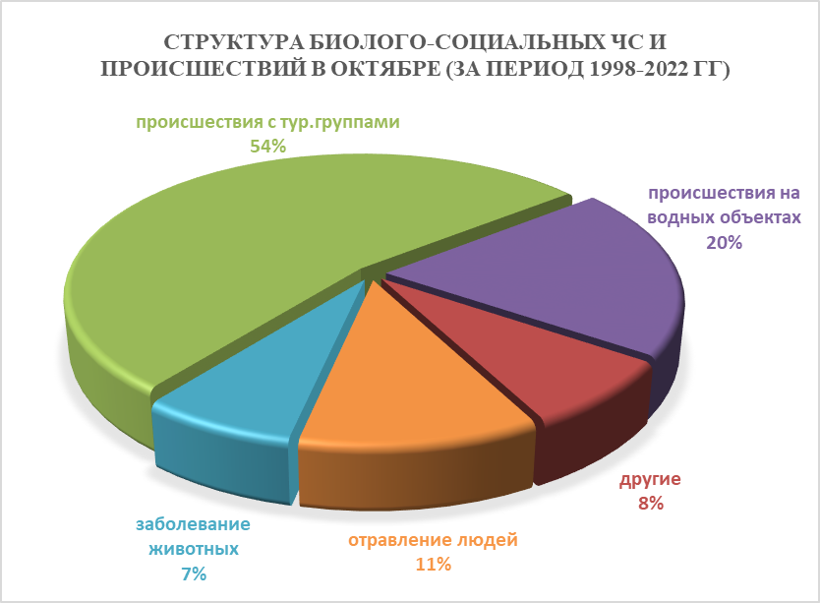

Рисунок 64. Структура биолого-социальных ЧС и происшествий в октябре
(за период 1998-2022 гг).

В связи с продолжением грибного сезона в октябре возможны несчастные случаи, связанные с отравлением людей грибами, не исключены летальные исходы.
В октябре существует вероятность возникновения очагов птичьего гриппа в местах скопления дикой и домашней птицы.
На территории края существует вероятность возникновения очагов заболевания АЧС.
Также отмечается массовое распространение мышевидных грызунов во всех ландшафтных зонах края.
В связи с открытием охотничьего сезона существует вероятность возникновения несчастных случаев, связанных с использованием огнестрельного оружия.
Возможны случаи выхода людей в лесные массивы с последующей потерей дезориентации на местности.
Возможно ухудшение эпидемиологической обстановки, связанной с коронавирусной инфекцией.

2.11. Ноябрь
За прошедший период с 1998 по 2022 год на ноябрь приходится 1225 ЧС и происшествий, из них 254 природного характера, 839 – техногенного и 132 биолого-социального. В ноябре преобладают чрезвычайные ситуации и происшествия техногенного характера (рисунок 65).

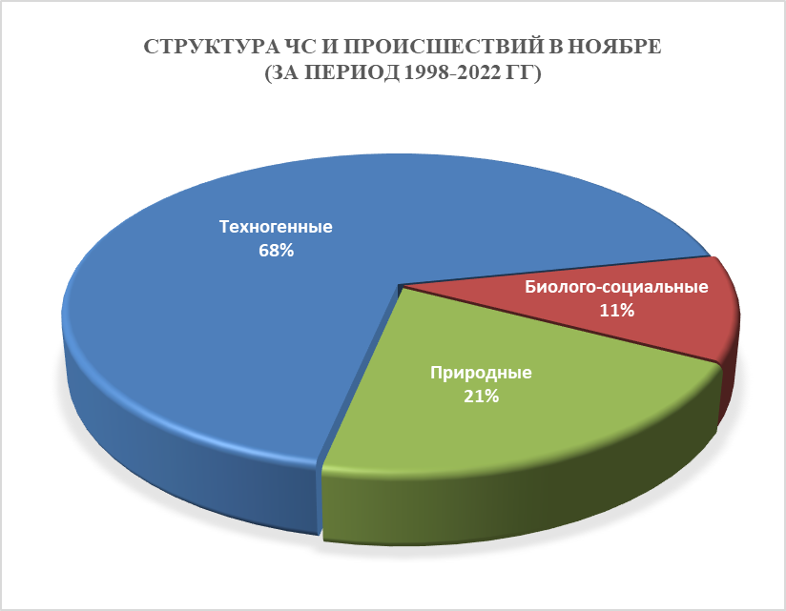
Рисунок 65. Структура ЧС и происшествий в ноябре
(за период 1998-2022 гг).

2.11.1. ЧС и происшествия природного характера.
В ноябре чрезвычайные ситуации и происшествия природного характера возникают в результате природных пожаров и усиления ветра. Наиболее часто чрезвычайные ситуации, согласно многолетним данным, отмечались на территории муниципальных образований: Темрюкский, Туапсинский район и гг. Анапа, Геленджик, Сочи (рисунок 66).

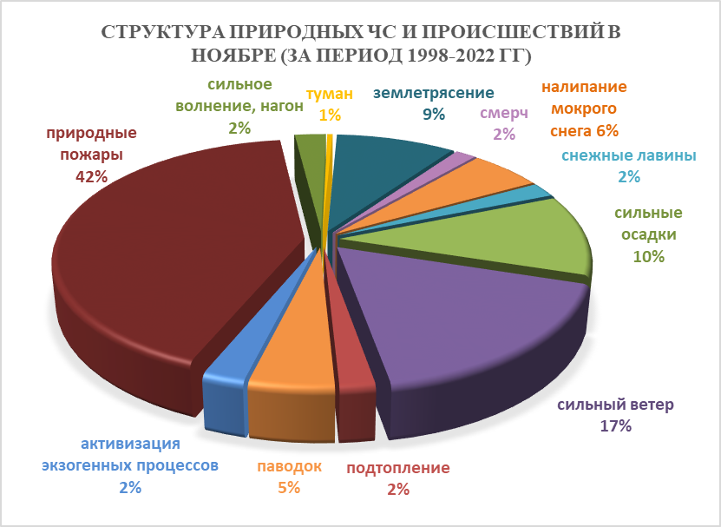
Рисунок 66. Структура природных ЧС и происшествий в ноябре
(за период 1998-2022 гг).

При установлении сухой погоды в ноябре в лесных массивах края возможны чрезвычайные ситуации и происшествия, связанные с возникновением природных пожаров. Преимущественно на территории муниципальных образований: Апшеронский, Туапсинский районы и гг. Геленджик, Горячий Ключ, Сочи большинство лесных пожаров происходит в связи с началом сезона охоты и использованием охотниками пиротехнических и огнестрельных средств.
В ноябре в результате сильного ветра местами в крае прогнозируется возникновение чрезвычайных ситуаций и происшествий, связанных с повреждением построек, обрывом ЛЭП; повреждением транспорта, увечьями и гибелью людей, выходом из строя объектов жизнеобеспечения.
На Азовском побережье при сильном ветре возможны сгонно-нагонные явления, приводящие к затоплению и подтоплению прибрежных территорий, населенных пунктов, разрушениям причальных сооружений и уничтожению рыболовецких снастей на территории муниципальных образований: Ейский, Приморско-Ахтарский, Славянский, Темрюкский, Щербиновский районы.
В акватории Черного и Азовского морей, вследствие сильного ветра возникает сильное волнение, в результате чего возможны аварии и гибель морских судов, преимущественно в пределах границ муниципальных образований Ейский, Темрюкский районы и гг. Анапа, Новороссийск.
В случае резкого понижения температуры воздуха при сильном ветре в морских портах гг. Анапа, Новороссийск, Геленджик, Темрюк существует угроза повреждения причальных сооружений, плавсредств и обледенения судов.
В ноябре в случае сильных продолжительных дождей, возможно прохождение высоких дождевых паводков на территории муниципальных образований: Абинский, Апшеронский, Крымский, Северский, Туапсинский районы и гг. Горячий Ключ, Геленджик, Новороссийск, Сочи, в связи с чем, возможны затопления и подтопления населенных пунктов и сельхозугодий.
В результате насыщения грунта влагой возможна активизация экзогенных процессов на территории муниципальных образований: Апшеронский, Лабинский, Мостовский, Туапсинский районы и гг. Горячий Ключ, Геленджик, Новороссийск, Сочи.
При выпадении сильных осадков в русле р. Кепша и прорыве возникших в этом русле запрудных озер существует вероятность образования высоких паводков и сходов селевых потоков.
В осенний период на всей территории края отмечаются туманы, в результате которых возможны чрезвычайные ситуации и происшествия, связанные с нарушениями в работе всех видов транспорта и накоплением вредных примесей в приземном слое атмосферы, ухудшающих самочувствие людей, страдающих хроническими заболеваниями.
В ноябре возможны чрезвычайные ситуации и происшествия, связанные с налипанием мокрого снега, преимущественно на территории муниципальных образований: Апшеронский, Белоглинский, Кущевский, Каневской, Лабинский, Мостовский, Новопокровский, Отрадненский, Тихорецкий районы и г.Сочи.
2.11.2. Основными источниками чрезвычайных ситуаций и происшествий техногенного характера в ноябре являются аварии на объектах энергетики, обнаружение ВОП, крупные пожары и аварии на морских судах (рисунок 67).
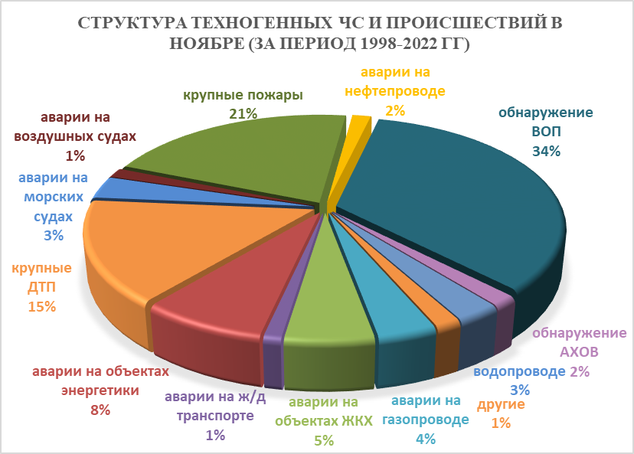

Рисунок 67. Структура техногенных ЧС и происшествий в ноябре
(за период 1998-2022 гг).

В акватории Черного и Азовского морей не исключены аварии на морских судах, причиной которых могут быть как опасные природные явления (сильное волнение, ухудшение видимости), так и ошибки в навигации.
В ноябре ожидается увеличение количества бытовых пожаров, основной причиной которых, является несоблюдение правил пожарной безопасности.
С ухудшением погодных условий возможно увеличение чрезвычайных ситуаций и происшествий, связанных с крупными ДТП.
В период низких температур воздуха вследствие изношенности оборудования и увеличения мощностных нагрузок ожидается увеличение аварий на энергетических системах.
В связи с отопительным сезоном возможно увеличение количества бытовых пожаров, приводящее к гибели людей, при использовании неисправных электронагревательных приборов, перекала печей, а также несоблюдения правил пожарной безопасности.
Возможны террористические акты и случаи проявления экстремизма на всей территории Краснодарского края.

2.11.3. ЧС и происшествия биолого-социального характера.
Основными источниками чрезвычайных ситуаций и происшествий биолого-социального характера в ноябре являются: происшествия, связанные с туристическими группами и отдельными людьми, заблудившимися в лесу, несчастные случаи на водных объектах, а также пищевые отравления и отравление людей угарным газом. (рисунок 68).

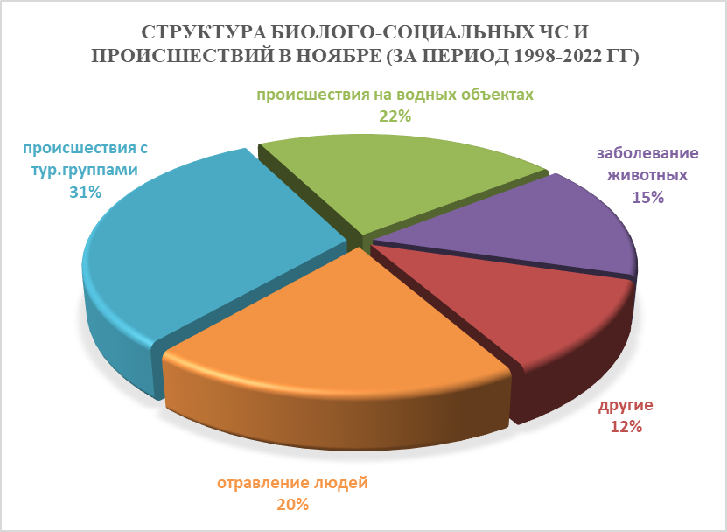

Рисунок 68. Структура биолого-социальных ЧС и происшествий в ноябре
(за период 1998-2022 гг).

В случае резкого изменения погодных условий (понижение температуры, влажность воздуха) в ноябре возможен рост заболеваемости населения ОРВИ и ОРЗ.
Возможно распространение мышевидных грызунов.
В крае возможны возникновения очагов заболевания животных АЧС.
Прогнозируются несчастные случаи, связанные с отравлениями людей грибами: ядовитыми, условно-годными, неизвестными, а также при нарушении технологии приготовления и поздним обращением за медицинской помощью;
Возможны случаи выхода людей в лесные массивы с последующей дезориентацией на местности.
На водных объектах края возможны происшествия, связанные с гибелью людей.
В связи со сложными погодными условиями в горах (ухудшение видимости, выпадения осадков в смешанной фазе, в отдельные дни сильными, понижения температуры воздуха ниже 0°) существует вероятность несчастных случаев с туристическими группами и людьми, находящимися в горах.
Возможно ухудшение эпидемиологической обстановки, связанной с коронавирусной инфекцией.

2.12. Декабрь
За прошедший период с 1998 по 2022 год на декабрь приходится 959 ЧС и происшествий, из них 264 природного характера, 749 – техногенного и 78 биолого-социального. В декабре преобладают чрезвычайные ситуации и происшествия техногенного характера (рисунок 69).

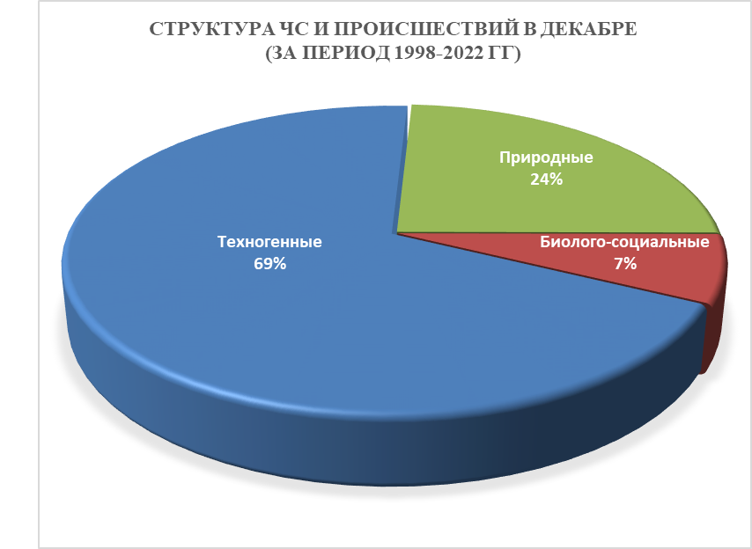
Рисунок 69. Структура ЧС и происшествий в декабре
(за период 1998-2022 гг).

2.12.1. ЧС и происшествия природного характера.
Наибольшее количество чрезвычайных ситуаций и происшествий природного характера в декабре происходит в результате сильных осадков, сильного мороза и гололедных явлений (рисунок 70).

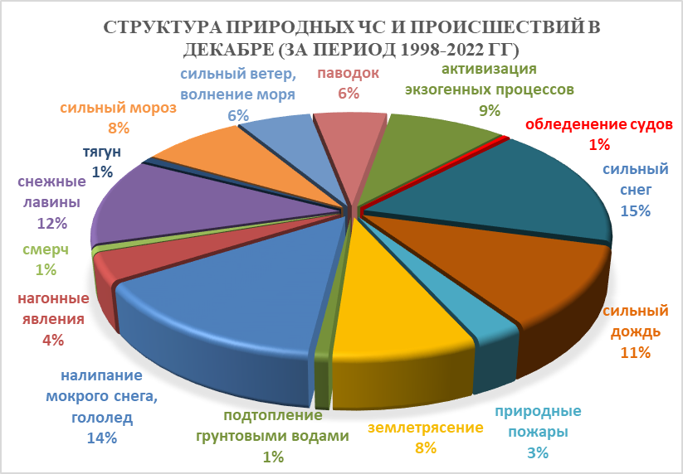

Рисунок 70. Структура природных ЧС и происшествий в декабре (за период 1998-2022 гг).

При выпадении сильных осадков возможно прохождение высоких дождевых паводков на территории муниципальных образований: Абинский, Апшеронский, Белореченский, Крымский, Северский, Туапсинский районы и гг. Горячий Ключ, Геленджик, Новороссийск, Сочи прогнозируется возникновение чрезвычайных ситуаций и происшествий, связанных с: затоплением и подтоплением населенных пунктов и сельхозугодий, размывом берегов рек, подмывом опор ЛЭП.
В результате перенасыщения грунта влагой возможна активизация экзогенных процессов на территории муниципальных образований: Апшеронский, Лабинский, Мостовский, Туапсинский районы и гг. Горячий Ключ, Геленджик, Новороссийск, Сочи.
В декабре сильные снегопады отмечаются преимущественно в северных, предгорных и горных районах края. В результате на территории муниципальных образований: Апшеронский, Белореченский, Белоглинский, Ейский, Каневской, Кущевский, Лабинский, Мостовский, Новопокровский, Отрадненский, Староминский, Туапсинский, Тихорецкий, Успенский, Щербиновский районы и гг. Горячий Ключ, Новороссийск, Сочи существует вероятность возникновения чрезвычайных ситуаций и происшествий, связанных со снежными заносами и переметами снега на дорогах, вызывающими затруднения в работе транспорта, увеличением количества ДТП; разрушением построек.
В северных, предгорных и горных районах, а также на Черноморском побережье возможны чрезвычайные ситуации и происшествия, связанные с налипанием мокрого снега (гололед). На территории муниципальных образований: Апшеронский, Белореченский, Белоглинский, Ейский, Каневской, Кущевский, Лабинский, Мостовский, Новопокровский, Отрадненский, Староминский, Туапсинский, Тихорецкий, Успенский, Щербиновский районы и гг. Горячий Ключ, Новороссийск, Сочи возможны чрезвычайные ситуации и происшествия, связанные с обрывами ЛЭП, выходом из строя объектов жизнеобеспечения.
В декабре возможен сход снежных лавин (МО г. Сочи), в результате чего прогнозируются чрезвычайные ситуации и происшествия, связанные с травматизмом и гибелью людей, перекрытием дорог и тоннелей.
При сильном ветре во всех районах края прогнозируется возникновение чрезвычайных ситуаций и происшествий, связанных с повреждением построек, обрывом ЛЭП; повреждением транспорта, увечьями и гибелью людей, выходом из строя объектов жизнеобеспечения.
В результате сильных ветров более 30 м/с, которые возникают преимущественно на Черноморском побережье от Анапы до Туапсе отмечается сильное волнение (5 баллов и более), вследствие чего возможны аварии и гибель морского транспорта, а в период низких температур – быстрое обледенение судов.
Сильные морозы в декабре представляют угрозу, при отсутствии снежного покрова, агропромышленному комплексу и объектам ЖКХ.
Первичные ледовые явления на реках края отмечаются обычно в начале декабря, в связи с чем на р. Кубань и ее юго-восточных притоках не исключены образования заторов (зажоров) льда. При этом возможны подъемы уровней воды до 1-3 метра и выше, вызывающих затопления и подтопления территорий, разрушения берегозащитных и регуляционных сооружений.
На территории муниципальных образований: Отрадненский, Темрюкский, Успенский районы и гг. Армавир, Анапа существует вероятность возникновения чрезвычайных ситуаций и происшествий, связанных с прекращением подачи воды населению, из-за возможного перекрытия шугой открытых водозаборов на реках Кубань и Уруп.
При установлении льда, на водных объектах края существует вероятность возникновения чрезвычайных ситуаций и происшествий, обусловленных несанкционированным выходом людей и техники на тонкий лед водоемов. Также возможно увеличение количества случаев травматизма среди населения, связанных с гололедом, падением наледи и снежных масс с крыш зданий.

2.12.2. Основными источниками чрезвычайных ситуаций и происшествий техногенного характера в декабре являются обнаружение взрывоопасных предметов, крупные пожары (рисунок 71).

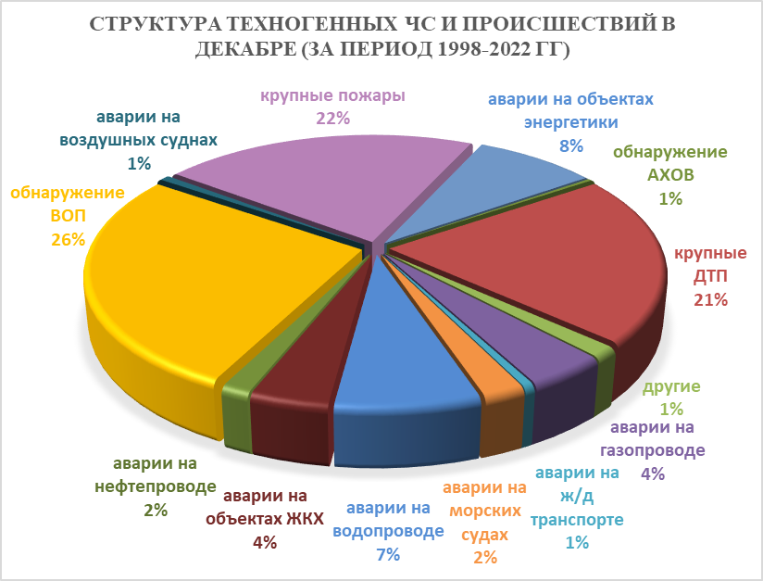

Рисунок 71. Структура техногенных ЧС и происшествий в декабре (за период 1998-2022 гг).

В декабре возможно увеличение количества бытовых пожаров, основной причиной которых, является нарушение правил пожарной безопасности.
В акватории Черного и Азовского морей не исключены аварии на морских судах, источником которых могут быть как опасные природные явления (сильное волнение, ухудшение видимости, обледенение), так и ошибки в навигации.
В период новогодних корпоративов, праздников и каникул возможно увеличение пожаров и получение травм и ожогов у людей, при использовании пиротехнических средств.
Возможно увеличение пожаров и получение травм и ожогов у людей при использовании пиротехнических средств, в отдельных случаях с летальным исходом.
В период низких температур воздуха, вследствие изношенности оборудования и увеличения мощностных нагрузок ожидается увеличение аварий на объектах энергетики и жилищно-коммунального хозяйства.
В декабре с ухудшением погодных условий возможно увеличение чрезвычайных ситуаций и происшествий, связанных с крупными ДТП.
Возможны террористические акты и случаи проявления экстремизма на всей территории Краснодарского края.

2.12.3. ЧС и происшествия биолого-социального характера.
Основными источниками чрезвычайных ситуаций и происшествий биолого-социального характера в декабре являются: несчастные случаи на водных объектах в период становления и разрушения ледовых явлений, отрыв льдин от берега и вынос людей и техники в открытое море, происшествия с туристическими группами и отдельными людьми (рисунок 72).

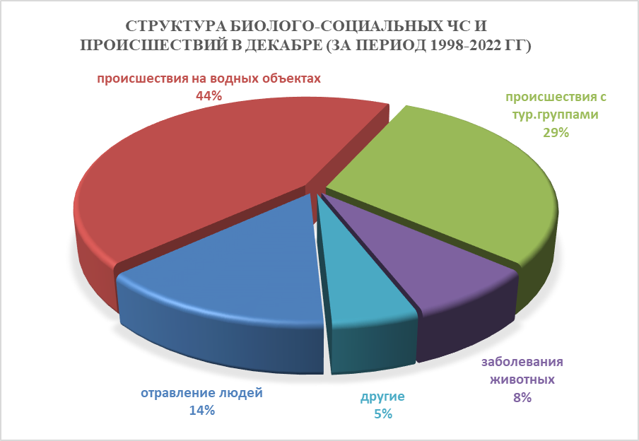

Рисунок 72. Структура биолого-социальных ЧС и происшествий в декабре
(за период 1998-2022 гг).
В случае резкого изменения погодных условий (понижение температуры, влажность воздуха) в декабре возможен сезонный рост заболеваемости населения ОРВИ и ОРЗ.
На территории края существует вероятность возникновения очагов заболевания АЧС.
Возможно дальнейшее ухудшение эпидемиологической обстановки, связанной с коронавирусной инфекцией.
В связи с отопительным сезоном возможно увеличение количества бытовых пожаров, приводящее к гибели людей, при использовании неисправных электронагревательных приборов, перекала печей, а также несоблюдения правил пожарной безопасности.

Данные прогнозирования ЧС будут уточняться в ежедневных, еженедельных и ежемесячных прогнозах.

Руководитель, начальник центра

ГКУ КК "ТЦМП ЧС" п/п А.В. Жданов

Колесник А.А.
Гайдай Ю.М.
Перов Е.А.
Махлин Д.А.
Колесник Е.В.
Сердюк А.С.
Рябикина К.А.
+7-861-251-65-39

